Муниципальное казённое дошкольное образовательное учреждение
«Детский сад № 10 г. Киренска»

Проект по патриотическому воспитанию детей
дошкольного возраста
«Юные волонтёры»

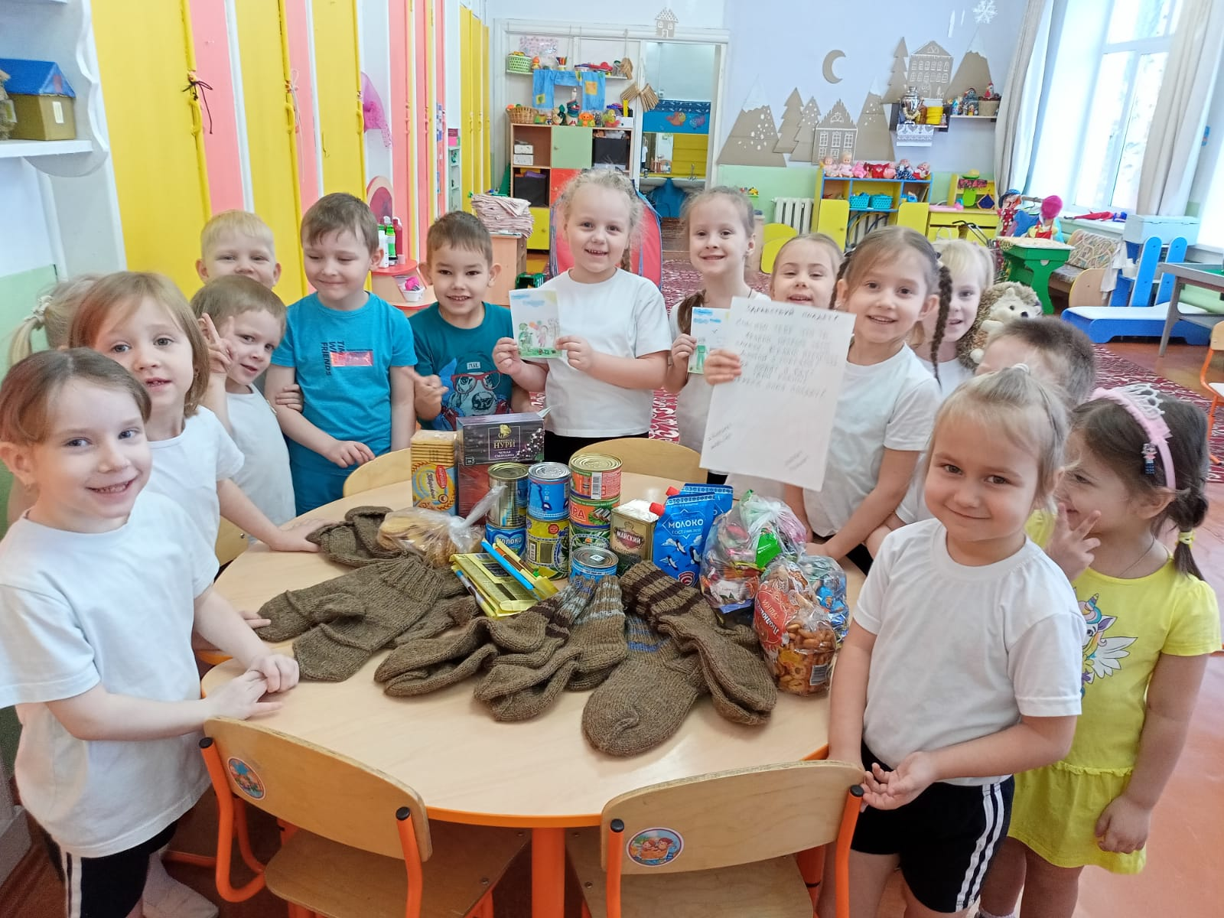

Автор:
Пешкова Ариза Ихтияровна,
воспитатель

г. Киренск, 2025 год

Паспорт проекта
Наименование проекта: Проект по патриотическому воспитанию детей дошкольного возраста «Юные волонтёры»
Тип проекта: познавательный, информационно-практический, творческий.
Возрастная группа: средний, старший дошкольный возраст (дети 5-7 лет).
Сроки реализации долгосрочный (с января 2024 г. - февраль 2025г.)
Место проведения проекта: МКДОУ «Детский сад № 10 г. Киренска».
Авторы: Пешкова А.И. – воспитатель.
Участники проекта – дети, родители, педагог, социальные партнеры - представители волонтерских организаций г. Киренска.
Проект предусматривает проведение мероприятий в двух направлениях:
- совместная деятельность с детьми;
- взаимодействие с родителями, социумом.
Актуальность проекта:
Тема патриотического воспитания дошкольников является актуальной проблемой в условиях современной России. Актуальность заключается в том, что в настоящее время наша страна переживает непростой исторический период. Война, антирусская пропаганда Запада. Проблемы обесценивания традиционных норм и ценностей, неопределенность в оценке событий исторического прошлого русского народа негативно влияют на нравственные и патриотические ценности подрастающего поколения.
В содержании ФОП ДО отмечена острая необходимость активации процесса воспитания патриотизма дошкольников, потому что именно в детском возрасте закладываются чувство любви к Родине, система ценностей, жизненные ориентиры. Своевременное и грамотное нравственно-патриотическое воспитание дошкольников является основой формирования будущего гражданина своей страны.
Патриотическое чувство не возникает само по себе. Это результат длительного целенаправленного воспитательного воздействия на человека, здесь немаловажную роль играет влияние семьи и образования. То, какие нравственные качества разовьются у ребенка, зависит, прежде всего, от родителей и окружающих его взрослых, как они его воспитают, какими впечатлениями обогатят.
Любовь к Родине, привязанность к родной земле, языку, культуре, традициям входят в понятие «патриотизм». Оно проявляется в чувстве гордости за достижения родной страны, в горечи за ее неудачи и беды, бережном отношении к народной памяти. Воспитание гражданина и патриота, знающего и любящего свою Родину не может быть успешно решено без глубокого познания духовного богатства своего народа, освоения народной культуры.
Так же, не стоит забывать о том, что Российская Федерация является одним из крупнейших многонациональных государств мира. На ее территории проживают представители 190 национальностей. Следовательно, стоит учить детей толерантности, проявлению уважения к людям других наций.
Патриотизм – это естественное чувство, которое заставляет человека любить свою Родину и быть готовым жертвовать ради неё собственными интересами. Становление личности ребёнка происходит через осознание своей сопричастности семье, детскому саду, селу, народу, своей Родине. Чувство сопричастности и есть основа будущего патриотизма.
Цель проекта: Формирование нравственно - патриотического воспитания у детей старшего дошкольного возраста с использованием проектной деятельности.
Задачи проекта
Задачи для детей:
- воспитывать патриотические и интернациональные чувства, уважительное отношение к Родине, к представителям разных национальностей, интерес к их культуре и обычаям;
- расширять представления детей о государственных праздниках и поддерживать интерес детей к событиям, происходящим в стране, развивать чувство гордости за достижения страны, служения и верности интересам страны;
- знакомить с целями и доступными практиками волонтерства в России и включать детей при поддержке взрослых в социальные акции, волонтерские мероприятия в ДОО и в городе.
- развивать у детей интерес к родному городу, к важным событиям, происходящим в нем.
Задачи для родителей и социальных партнеров (представителями волонтерских организаций нашего города):
- построить с родителями и социальными партнёрами взаимодействие в форме сотрудничества и установления партнерских отношений;
- заинтересовать представителей волонтерских групп нашего города в формировании нравственно - патриотического воспитания детей дошкольного возраста;
-способствовать проявлению у родителей интереса и стремления к совместной деятельности с детьми в рамках ДОУ.
Задачи для педагога:
- помочь родителям осознать важность, необходимость формирования нравственно-патриотического воспитания у детей в дошкольном возрасте.
- вовлечь родителей, представителей волонтерских организаций к процессу формирования нравственно - патриотического воспитания у детей ДОУ в качестве активных участников;
- построить с родителями и социальными партнёрами взаимодействие в форме сотрудничества и установления партнерских отношений;
- обогащать РППС на тему нравственно-патриотического воспитания.
Ожидаемые результаты
для детей:
- сформированы патриотические и интернациональные чувства, уважительное отношение к Родине, к представителям разных национальностей, интерес к их культуре и обычаям;
- знают и называют названия государственных праздников и поддерживают интерес к событиям, происходящим в стране, развито чувство гордости за достижения страны, служения и верности интересам страны;
- ознакомлены с доступными практиками волонтерства в России, в нашем городе, участвуют при поддержке взрослых в благотворительных акциях, волонтерских мероприятиях в ДОО и в городе.
- проявляют интерес к родному городу, к важным событиям, происходящим в нем.
для родителей, социальных партнёров:
- вовлечены к процессу формирования нравственно - патриотического воспитания у детей в ДОУ в качестве активных участников;
- выстроены партнерские взаимоотношения с педагогом;
- проявляют интерес и стремление к совместной деятельности с детьми в рамках ДОУ.
Продукт:
- Для детей: оформление мини-музея в ДОУ «Волонтерские движения нашего города».
- Для педагогов: сборник методических разработок по данной теме.
Основные методы реализации проекта:
- словесные: беседы, чтение художественной литературы;
- наглядные: показ презентаций, видеофайлов, рассматривание фотографий;
- практические: мастер-классы от представителей волонтерских организаций города; участие в изготовлении сухих пайков; участие в социальных акциях, сборе посылок для солдат; изготовление открыток, рисунков для солдат; экскурсия в почтовое отделение; участие в смотре-конкурсе «Строй и песня» посвященному Дню Защитника Отечества.
- игровые: дидактические, словесные, сюжетно-ролевые игры.
Этапы проекта
Этапы реализации проекта
Подготовительный (разработка проекта): | - Изучение методической литературы, дополнительного материала;  - информирование родителей по теме проекта;  - консультация для родителей «Воспитание будущих патриотов» или «Почему важно уделять внимание нравственно - патриотическому воспитанию детей с дошкольного возраста»;  - составление плана работы, постановка цели, задач;  -подготовка конспектов мероприятий; подбор художественной литературы, фото и видеоматериалов по теме проекта
Основной: | - Организация проектных мероприятий в совместной деятельности с детьми, педагогами, родителями и социальными партнёрами.  Приложение 1. «Перспективный план работы».  Приложение 2. «Конспекты мероприятий нравственно-патриотической направленности для детей среднего, старшего дошкольного возраста».  Приложение 3. «Материалы с фотовыставок благотворительных акций и волонтерской деятельности старшей группы «Непоседы», МКДОУ «Детского сада № 10 г. Киренска».  Приложение 4. «Материалы для оформления мини-музея «Волонтерские движения нашего города».
Заключительный | Создание продукта – «Мини-музея «Волонтерские движения нашего города», сборника методических разработок по теме проекта (приложение 5).  - Оформление фотовыставки в старшей группе «Наши папы и дедушки – защитники страны!» (приложение 6).  - Обобщение данных на уровне муниципалитета и региона.

Приложение 1.
«Перспективный план работы»
С детьми
Дата | Форма работы
Январь 2024 | - Познавательная беседа с использованием презентации и фотографий  «Государство, в котором мы живём. Символы нашего государства».  - Утренний круг «Москва – столица нашей Родины».  Познавательная беседа с использованием видео презентации и фотографий «Народов много - дружба одна!»  - Дидактические игры: «Узнай наш флаг (герб, гимн)», «Кто в какой стране живет?».  - Чтение художественной литературы:  А. Прокофьев «Люблю берёзку русскую»; А. Барто «Я живу в Москве»; К. Кулиев «Солнце».
Февраль 2024 | - Занятие по ознакомлению с окружающим миром «Есть такая профессия – Родину защищать».  - Режимный момент «Кто защищает нашу Родину?»  - Чтение художественной литературы: С. Маршак «Пограничник», З. Александрова «Родина», Л. Кассиль «Памятник солдату», «Твои защитники».  - Занятие по художественно-эстетическому развитию «Открытка для солдата».  - «Мастер- класс патриотической направленности для детей дошкольного возраста «Сухой паёк для солдата».
Март 2024 | - Дидактическая игра «Назови профессию солдата по описанию»  - Благотворительная акция «Набор к чаю для солдата»;  - Экскурсия в почтовое отделение: отправка посылок для солдат СВО совместно с родителями, воспитателем.
Апрель 2024 | - Режимный момент «Пословицы и поговорки о Родине».  - Чтение художественной литературы: В. Бороздин сборник рассказов «Звездолетчики», М. Джалиль «Звезды», А. Жаров «Пограничник».  -- Утренний круг «Патриотический уголок в нашей группе»  - Фотовыставка «Наши папы и дедушки – защитники страны!»
Май 2024 | - Занятие по художественно-эстетическому развитию «Изготовление поздравительных открыток к 9 мая».  - Разучивание песен, стихов на военную тематику, приуроченных ко дню Победы.  - Чтение художественной литературы: А. Гайдар «Сказка о военной тайне, о мальчише - кибальчише и его твердом слове»; Я. Длуголенский «Что могут солдаты?»,
Июнь 2024 | - Занятие по художественно-эстетическому развитию «Российский флаг»  - Праздничное мероприятие для детей «День России»  - Загадки на тему «Наша Родина»
Июль 2024 | -- Познавательная беседа с использованием презентации и фотографий «Киренск - наша малая Родина»  - Оформление фотовыставки «Киренск - моя малая Родина»  - Чтение художественной литературы: В. Лебедев - Кумач «Широка страна моя родная».
Сентябрь 2024 | - Познавательная беседа «Военно-медицинская служба»  - Сюжетно-ролевая игра «Санитары»  - Эстафетные подвижные игры «Будущие солдаты»
Ноябрь 2024 | - Мероприятие патриотической направленности для родителей и детей старшего дошкольного возраста «Гость группы - Волонтёр».  - Чтение художественной литературы: Е. Благинина «Шинель», З. Александрова «Много звезд на небе…»
Декабрь | - Занятие по художественно-эстетическому развитию «Новогодняя открытка для солдата»  - Чтение художественной литературы: А. Барто «Елка в Москве»; И. Воронько «Лучше нет родного края»
Февраль 2025 | - Разучивание песен, стихов на военную тематику, приуроченных ко Дню Защитника Отечества.  - Смотр-конкурс «Строй и песня», посвященный Дню Защитника Отечества»  - Оформление мини-музея (выставки) «Волонтерские движения СВО г. Киренска»
С родителями
Январь 2024 | - Консультация для родителей «Воспитание будущих патриотов» или «Почему важно уделять внимание нравственно - патриотическому воспитанию детей с дошкольного возраста»;
Февраль 2024 | - Участие в благотворительной акции «Подари тепло солдату», «Письмо на фронт»
Март 2024 | - Участие в благотворительной акции «Набор к чаю для солдата»  - Экскурсия в почтовое отделение: отправка посылок на фронт.
Апрель 2024 | - Фотовыставка «Наши папы и дедушки – защитники страны!»  - Участие в благотворительной акции «Корзина добра для солдат СВО»
Май 2025 | Оформление фотовыставки «Будущие защитники Родины»
Июль 2024 | - Оформление фотовыставки совместно с педагогом и детьми «Киренск - моя малая Родина»
Ноябрь 2024 | - Мероприятие патриотической направленности для родителей и детей старшего дошкольного возраста «Гость группы - Волонтёр».
Февраль 2025 | - Оформление выставки (мини-музея) «Волонтерские движения СВО г. Киренска»

Эффективность реализации проекта:
Участие в проекте детей и родителей, а так же социальных партнеров (представителей волонтерских организаций) будет способствовать формированию у детей основ нравственно-патриотического воспитания, активному вовлечению в волонтерскую деятельность нашего города, сплочению детского - взрослого коллектива.
Список используемой литературы
- Кондрыкинская Л.А. Занятия по патриотическому воспитанию в ДОУ.- М.: ТЦ Сфера, 2013. (Серия «Вместе с детьми»).
- Полынова В.К., Ветокина А.Я., Дмитренко С.П., Жигналь Е.Н., Краснощекова Г.В., Савельева О.В. Нравственно - патриотическое воспитание детей дошкольного возраста. Планирование и конспекты занятий. Методическое пособие для педагогов. – СПб.: «ООО ИЗДАТЕЛЬСТВО ДЕТСТВО - ПРЕСС», 2011.
- Смирнова Т.В., Филиппова Т.Ю. Дошкольникам о Москве и родной стране.- М.: Издательство «Скрипторий 2003», 2010.
- Хрестоматия для маленьких: пособие для воспитателя детского сада/сост. Л.Н. Елисеева. – 4-е изд., перераб. и доп.-М.:Просвещение.1982.
- Материалы для занятий. Подвижные игры на военную патриотическую тематику [Электронный ресурс]. - https://gruppa2 ds15.edusev.ru/folders/post/2702560
- Образовательная социальная сеть Пальчиковая гимнастика на военную тему с детьми 6-7 лет [Электронный ресурс]. - https://nsportal.ru/detskiy-sad/zdorovyy-obraz-zhizni/2020/05/08/palchikovaya-gimnastika-na-voennuyu-temu

Приложение 2.
Конспект занятия по художественно - эстетическому развитию в средней группе
Аппликация «Открытка для солдата к 23 февраля»
Цель: Создание поздравительной открытки для солдата.
Задачи:
- Расширять знания детей о празднике 23 февраля; познакомить детей с одним из видов военной техники – танком и военной профессией – танкистом;
- развивать мелкую моторику рук, навыки работы с аппликацией: учить составлять образ танка из отдельных частей, склеивая их между собой; развивать речь детей; обогащать словарь словами военной тематики; развивать эстетический вкус, творческие способности;
- заложить патриотические нравственные начала у детей дошкольного возраста через ознакомление с военной техникой и военными профессиями; воспитывать чувство уважения и гордости за солдат Российской Армии; вызывать желание помогать бойцам, делать добрые дела.

Оборудование:
Для оформления и показа: иллюстрации с изображением танка, игрушечная машина танк, головной убор танкиста, военная посуда; музыкальное сопровождение.
для продуктивной деятельности: открытка-образец для показа, набор заготовок для каждого ребенка, набор заготовок для показа и объяснения воспитателя, клей, тарелочки, кисточки, салфетки, клеенки.
Ход занятия:
- Вводный этап
Не громко звучит музыка (военные детские песни). Дети сидят на стульчиках полукругом, напротив стоит мольберт с тематическими картинами и столом с игрушками по тематике.
Педагог: - Ребята, сегодня у нас интересное занятие, мы будем с вами готовиться к предшествующему мужскому празднику. Кто мне напомнит название скажет, что обозначает этот праздник? (23 февраля - День защитника Отечества, день солдат, воинов, праздник наших пап).
- Основной этап.
Педагог: - Наши солдаты – наша гордость. Они защищают мирных жителей от врага, охраняют границы нашего государства. Когда наши мальчики подрастут, то непременно станут такими же стойкими и мужественными.
- Сегодня мы с вами сделаем поздравительную открытку для солдат, находившихся сейчас на войне, а затем вложим их в посылки и отправим по почте. Каждый солдат радуется, когда получает подарки от детей, сделанные своими руками.
- Кто скажет, что такое открытка? (открытка – это красивая карточка, которую дарят друг другу на праздники).
- Послушайте стихотворение и вы поймете, какую именно открытку мы будем делать:
Я сегодня был танкистом.
В танке мчался в поле чистом,
По оврагам, по полям.
Управлял я танком сам.
Ничего, что это ящик!
Танк совсем, как настоящий.
Вот немного подрасту,
В армию служить пойду! (Н. Нищева).
Показ образца – готовой открытки.
Педагог: - Как вы догадались, речь сегодня пойдет о военной технике. Давайте рассмотрим нашу будущую открытку, как она будет выглядеть. На что она похожа? (на танк). Что такое танк? (боевая машина с пушкой).
Познавательная вводная беседа:
Танк – мощная боевая машина, сделанная из прочного железа для того, чтобы враг не мог его пробить. Танк имеет кабину, башню, пушку, широкие гусеницы (продемонстрировать на макете). Танк – самая большая машина сухопутных войск. А как вы думаете, ребята, почему танк передвигается на гусеницах, а не на колесах? (верно, для лучшей проходимости).
Управляет танком экипаж: командир, механик-водитель и наводчик. Командир танка через приборы наблюдения видит обстановку на поле боя, руководит действиями наводчика и механика-водителя. Наводчик стреляет из пушки и пулемета, а механик-водитель ведет боевую машину.
Чтобы управлять танком, необходимо многое уметь и знать. Помимо этого, танкисты должны быть сильными и дружными: загружать боеприпасы, заправлять танк топливом и чистить пушку. Трудиться должен весь экипаж.
Сам по себе один танк не воюет в поле. Он действует в группах-частях и подразделениях. Группами командуют офицеры-танкисты. Обучают офицеров в танковых военных училищах, где опытные командиры готовят настоящих мастеров своего дела.
Быть танкистом очень непросто – это настоящая мужская работа. Когда танкисты и танки готовы к бою, можно сказать с гордостью: «Порядок в танковых войсках!»
Для того, чтобы сделать такую открытку, нам понадобиться: большой круг из картона, небольшой полукруг, тоненький прямоугольник, 4 небольших круга черного цвета, звезда.
Этапы выполнения:
1. Берем большой круг и складываем его пополам, изнаночной стороной внутрь – это будет кабина.
2. Берем полукруг и прикладываем к кабине - это башня. Клей к башне наносим только на нижнюю часть; В центр приклеиваем звезду. Звезда – является символом русской армии.
3. Теперь делаем пушку из длинного прямоугольника, приклеиваем с задней нижней стороны к башне, клей наносим на кончик прямоугольника;
4.Чего не хватает? Правильно гусениц. Они состоят из 4 небольших кругов черного цвета, приклеиваем их к основанию кабины танка.
Наш подарок - танк готов!
Педагог: Давайте немного разомнем наши руки перед работой.
Пальчиковая гимнастика «Аты – баты шли солдаты»
Аты — баты, аты — баты!
На парад идут солдаты!
Вот идут танкисты,
Потом артиллеристы,
А потом пехота –
Рота за ротой.
(поочерёдно шагают указательным и средним пальцами правой и левой руки).
Во время выполнения практической работы, педагог оказывает помощь детям, следит за осанкой.
Вопрос для размышления для детей: - Почему танки в основном бывают зеленых оттенков? (с целью маскировки).
Физминутка в процессе практической работы:
Бравые солдаты с песнями идут,
А мальчишки следом радостно бегут.
Эх! Левой! Левой! С песнями идут,
А мальчишки следом радостно бегут (маршировка)
Хочется мальчишкам в армии служить, (движения рук вверх-в стороны)
Хочется мальчишкам подвиг совершить (приседания)
Эх! Левой! Левой! В армии служить,
Хочется мальчишкам подвиг совершить (маршировка)
- Заключительный этап.
Педагог с детьми оформляют выставку работ.
Педагог: - Ребята, скажите, о какой военной технике вы сегодня узнали? (о танке). Как называются части танка? (кабина, башня, пушка, гусеницы). Понравилось ли вам делать открытку для солдат? Были какие- то сложности в работе? Что обозначает праздник 23 февраля?

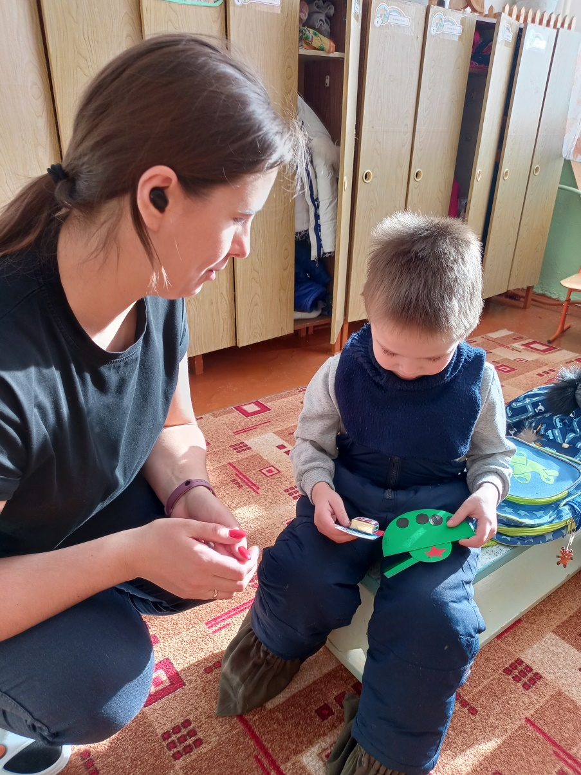

Конспект мероприятия патриотической направленности для детей старшего дошкольного возраста «Сухой паёк для солдата»
Фома проведения: мастер-класс.
Группа: старшая, подготовительная.
Цель: формирование нравственно - патриотического воспитания у детей старшего дошкольного возраста.
Задачи:
• познакомить детей с понятием «волонтер» и «волонтёрское движение»; расширять, систематизировать знания детей, о том, как и чем горожане могут помочь солдатам;
• развивать внимание, речь детей; обогащать словарь словами военной тематики;
• формировать уважительное отношение к труду взрослых; заложить патриотические нравственные начала у детей дошкольного возраста; воспитывать чувство уважения и гордости за солдат Российской Армии; вызывать желание помогать бойцам, делать добрые дела.

Оборудование
Для оформления: бивуак: палатка защитного цвета, низкие скамейки по бокам, кострище, котелок, железная посуда;
Средства ИКТ: музыкальное сопровождение (песни про солдат), видеофильм про деятельность волонтерской группы «Полевая кухня», медиа проектор.
Для мастер класса:
для показа детям: электросушилка для овощей; готовые сухие пайки солдатские с супом, кашей, киселем и т.д.;
для практической части: контейнеры с сухой продукцией для сборки супа; весы; зип - пакеты для упаковки пайков; картинки с изображением продуктов; этикетки; фартуки; перчатки; головные уборы (косынки) по количеству детей.
Форма одежды педагога: фартук, косынка, перчатки.
Ход мероприятия:
Организационный этап:
Воспитатель:
- Здравствуйте, ребята! У нас приближается праздник «Защитников Отечества». Скажите, кто является Защитниками Отечества? (солдаты, которые служат в армии, находятся на войне). Этот праздник символизирует мужество, стойкость, храбрость наших воинов. Когда наши мальчики вырастут, они тоже станут солдатами и защитниками.
Основной этап:
Воспитатель:
- Сегодня мы пригласили вас к себе в гости, на «Полевую кухню». Кто знает, что обозначает понятие «Полевая кухня»?
- Верно, это кухня для солдат, которая организуется в полевых (походных условиях). Это их завтрак, обед и ужин. Раз мы говорим о походных условиях солдат, то давайте немного поразмышляем, какая эта должна быть кухня? (удобная, быстрая). Может ли солдат где-нибудь на боевом задании сварить себе полноценный борщ или кашу? (нет, это неудобно, требуется много продуктов для этого, посуда, электричество, а так же время).
- Люди уже давно придумали, как упростить готовку еды: можно заранее ее приготовить, отварить, а затем высушить. Затем соединить все необходимые по рецепту ингредиенты и взять с собой в небольшом пакете, и при необходимости залить это кипятком и дать настояться. И, вот тебе, готовый полноценный завтрак или обед.
- Наверняка вы пробовали уже такие сухие продукты, например, кто-то заваривал кипятком лапшу из магазина или кашу быстрого приготовления.
- Вы, наверное, уже слышали, что сейчас на Украине идет война и многие солдаты нашей страны уехали туда, чтобы защитить мирное население. А простые жители разных городов активно помогают им, кто чем может.
- Людей, которые бесплатно помогают солдатам и фронту называют волонтерами, а группы объединенных людей – волонтерским движением. И в нашем городе люди объединились в группы и активно начали работу:
1.Женщины плетут маскировочные сети на войну для того, чтобы солдаты могли прятать под ними военную технику и крупное оружие;
2. есть группы, где женщины шьют одежду для фронта: шапки, рукавицы, жилеты, вяжут носки, а так же одежду для раненых солдат, в госпиталь. Госпиталь - это больница, где лечат раненых солдат;
3.есть группы по изготовлению вот таких обогревательных окопных свечей, которыми солдаты греют руки и могут приготовить на огне от этой свечи себе еду или чай;
4.есть группы людей, которые изготавливают удобное приспособление «Сухой душ» для солдат. Сухой душ – это большая салфетка, которая пропитывается специальным раствором, упакована в небольшой пакет. Когда нет возможности помыться - можно смочить эту салфетку и протереть все тело, оно будет чистым.
5. есть большая группа людей, под названием «Полевая кухня» и я являюсь участником этой группы. Так же я являюсь автоволонтёром, развожу на своей машине продукты, вещи, увожу посылки в отделение почты для отправки в зону войны и т.д.
- Сейчас я вам коротко расскажу о том, чем занимается наша группа «Полевая кухня»:
- Люди нашего города передают нам разные продукты: мясо, овощи, крупы. В течение недели мы собираем эти продукты по городу, обрабатываем (чистим, промываем) и отвариваем, измельчаем и сушим вот в таких специальных сушилках, прямо у себя дома. Затем в выходной день мы все вместе собираемся в столовой, привозим туда заранее подготовленные и просушенные продукты и начинаем фасовать по порционным пакетикам разные сухие пайки: супы, каши, кисели, даже свекольные салаты и сухой холодец! У нас есть разработанные рецепты, а некоторые мы придумываем сами. Расфасовав по пакетам мы вкладываем туда вот такие карточки – этикетки, на которых написан состав и инструкция по быстрому приготовлению блюда. Разлаживаем наши сухие пайки по коробкам и отправляем на фронт. Коробки едут до фронта долго, преодолевают очень длинный путь, но еда не портится, так как она обработана и высушена и может храниться достаточно долгое время
- Своей работой мы стараемся помочь солдатам: накормить их вкусной едой, которую можно быстро приготовить абсолютно в любом месте, потратив на это всего пару минут. Такую еду можно взять с собой на задание, положив в карман, она легкая и не займет много места.
Практическая часть:
- Сейчас мы с вами сделаем своими руками сухой паек для наших солдат – «Суп куриный с лапшой».
- Но для начала нам нужно надеть рабочую форму повара: фартук, косынка и резиновые перчатки.
- Высушенные продукты для супа лежат по отдельным контейнерам с определенными картинками «Морковь», «Лук», «Картофель», «Курица», «Лапша», «Соль», «Перец». На листочке у нас написана инструкция, ребята из подготовительной группы нам прочитают, сколько ложек класть того или иного продукта для 1 пакета супа
- Итак, приступаем.
Дети вместе с педагогом делятся на микрогруппы, надевают рабочую одежду и перчатки, делают сухой паек для солдат, согласно рецепту, упаковывают в порционные пакеты, вкладывают этикетку. В конце сухие пайки можно посчитать и упаковать в коробку, а так же вложить детские открытки и письма.
Заключительный этап:
- Ребята, эту посылку я отправлю по почте солдатам на войну. Когда они ее получат, то я думаю, они очень обрадуются, ведь мы сделали эти сухие супы с любовью и заботой.
- Скажите, что нового вы узнали из сегодняшнего мероприятия? Кто такой волонтер? Как можно оказать помощь нашим солдатам? Понравилось ли вам быть волонтером? 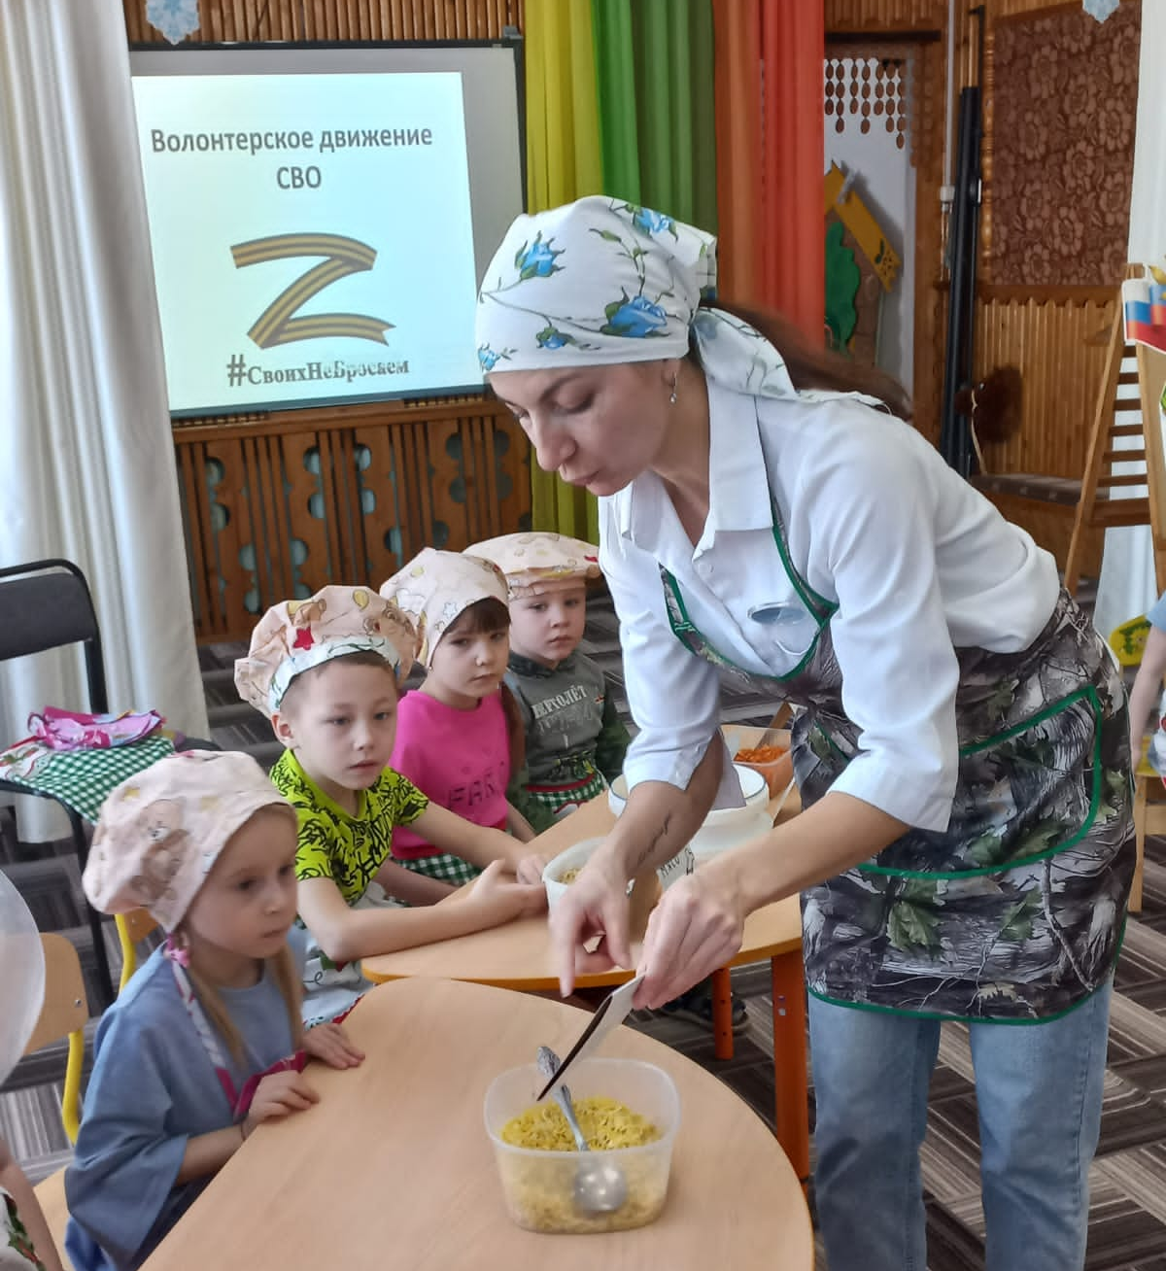 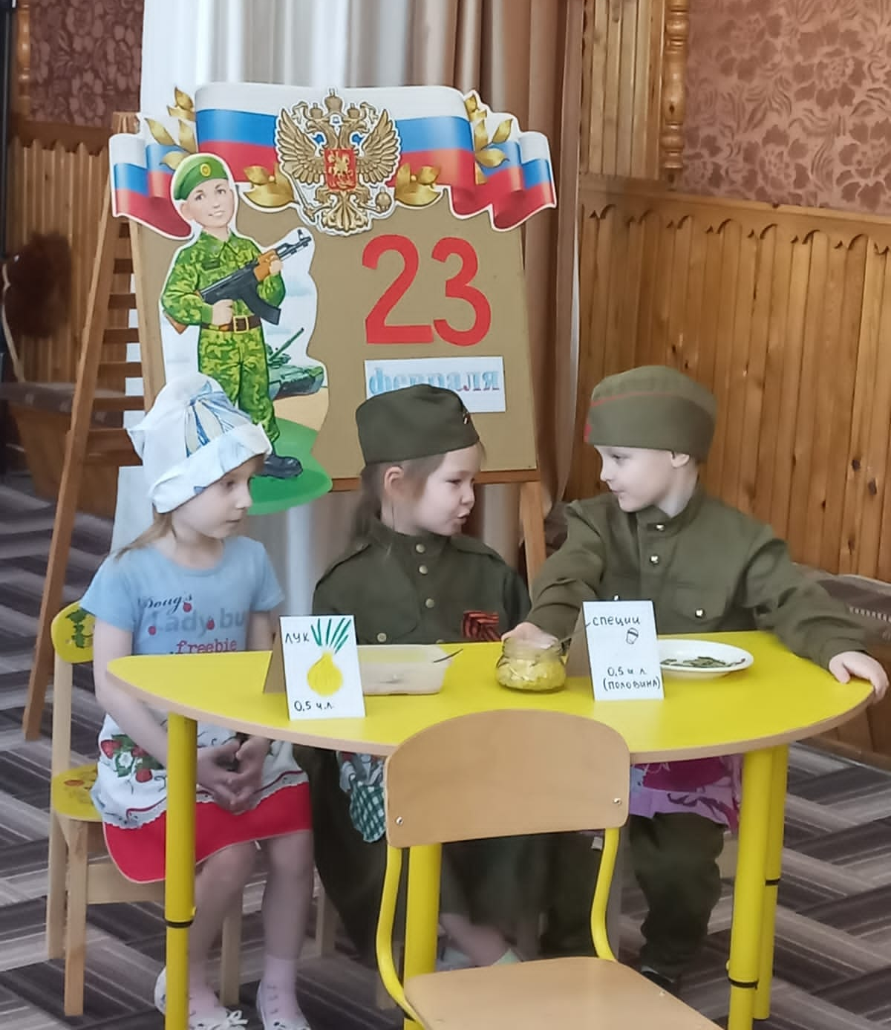
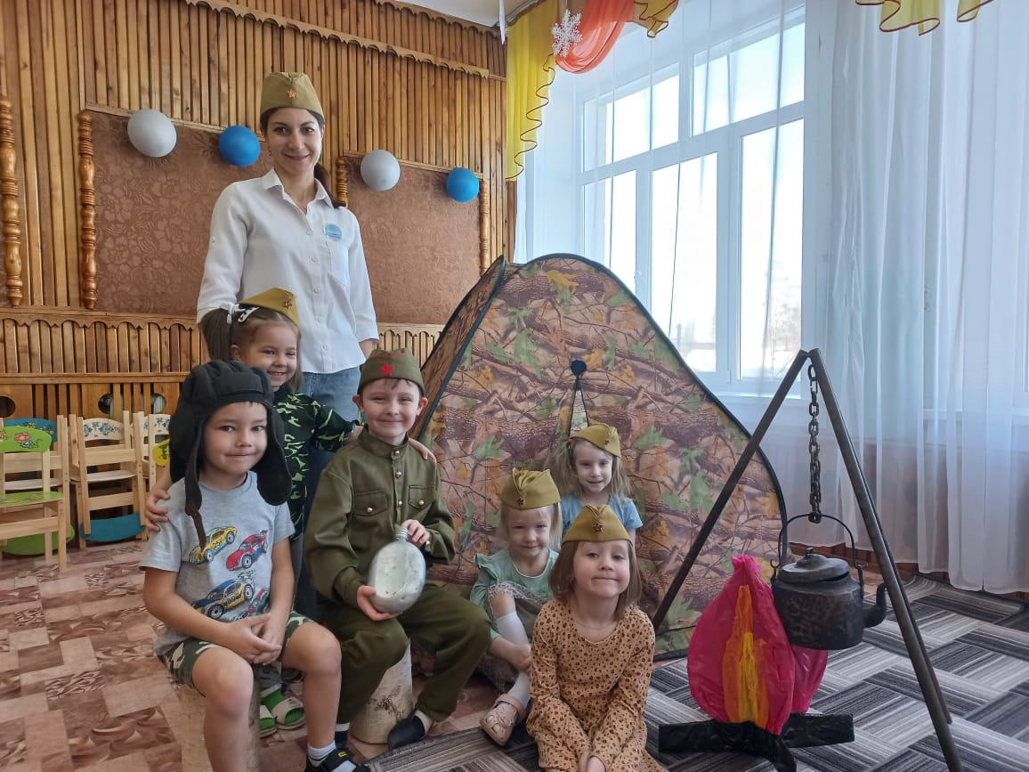
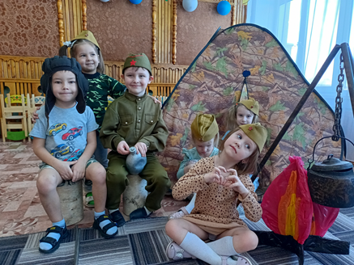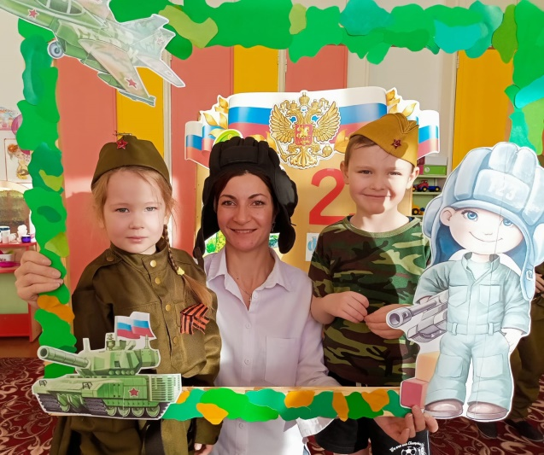

Конспект мероприятия патриотической направленности для родителей и детей старшего дошкольного возраста «Гость группы - Волонтёр»
Группа: старшая.
Цель: патриотическое воспитание детей старшего дошкольного возраста.
Задачи:
- познакомить детей и родителей с понятием «волонтер» и «волонтёрское движение»; расширять знания о волонтерской деятельности «Полевая кухня» нашего города;
- активизировать словарный запас детей; развивать внимание, коммуникативные навыки;
- формировать уважительное отношение к труду взрослых; заложить патриотические нравственные начала у детей дошкольного возраста; воспитывать чувство уважения и гордости за солдат Российской Армии; вызывать желание помогать бойцам, делать добрые дела.
Привлечь внимание родителей к волонтерскому движению.
Оборудование:
Для оформления: символы «Полевой кухни» - настенный баннер, мягкая игрушка Чебурашка.
Для практической части: тазы с сухой продукцией для сбора каши быстрого приготовления; сладости и чайные пакетики для сбора сладких наборов; зип пакеты для упаковки пайков, этикетки, перчатки, головные уборы (косынки), фартуки - по количеству детей и взрослых; продукты и наборы для солдат из «Корзины добра» - то, что принесли сами родители: консервы, мыло, вязаные носки; набор для изготовления «сухого душа» - салфетки, жидкость, шприцы, стаканчики, зип пакеты, инструкция.
Ход мероприятия:
Вводная часть:
Воспитатель:
- Здравствуйте, ребята и родители! Сегодня мы с вами поговорим о настоящих героях нашего города. Вы все знаете, что у многих ребят папы ушли на войну, и в нашей группе тоже есть такие ребята. Я уже рассказывала вам, что жители нашего города объединились между собой и активно помогают солдатам, фронту. Сегодня к нам в сад пришла гостья, которая является организатором волонтерского движения «Полевая кухня» - Шевченко Татьяна Валерьевна. Давайте ее поприветствуем, а она вам расскажет о том, как ей в голову пришла идея организовать столь полезное, но очень большое дело.
Основная часть:
Слово гостю группы:
- Здравствуйте, уважаемые друзья! Стать волонтером я, конечно, не планировала, но так сложилась судьба. С приходом войны у меня ушли на фронт муж и сын. Конечно, я очень переживала за них. Я слышала, что во многих городах люди стали объединяться в группы и помогать солдатам, кто чем может: кто-то отдавал на фронт свою машину, кто-то спутниковое оборудование для связи, кто-то собирал посылки с продовольствием.
- Однажды, мне в голову пришла идея, что ведь я тоже могу быть полезной для фронта, даже находясь далеко. Хотелось помочь нашим мужчинам, отправить им посылки с домашней едой, но, к сожалению, не все можно сохранить и отправить по почте, многие продукты портятся очень быстро.
- Я уже слышала, что в некоторых городах женщины стали объединяться и делать сухие супы, которые долго не портятся и просты в изготовлении. Написала в интернете письмо одной женщине – волонтеру из другого города, спросила у нее совета, как и с чего лучше начать. Она мне ответила, подсказала.
- Я купила себе одну электросушилку и начала сушить овощи и мясо. Объявила в социальных сетях нашего города эту идею и образовалась совсем небольшая группа женщин, желающих поддержать мою идею. Объявила дату первой пробной фасовки.
- Заранее обработанные, измельченные и насушенные продукты мы по специальному рецепту – технологической карте, фасовали по пакетикам отмерив все по граммам и вложили этикетки – наименование и способ приготовления. Это был первый продукт, собранный нами – «Сибирский борщ». Получилось их около 100 порций! Мы бережно упаковали наши супчики в посылки и отправили на фронт. Нашему счастью не было предела. Но мы даже не догадывались, как развернется наша деятельность.
- На сегодняшний день в команде «Полевой кухни» 395 человек! Команда состоит из:
- «сушистов» - людей, которые занимаются подготовкой и сушкой продуктов (15-20 человек);
- автоволонтеров – водителей, которые доставляют к сушистам продукты, отвозят посылки и т.д. (10 человек);
- фасовщиков – волонтеры, участвующие в сборке сухих пайков (около 30 человек).
- Продукты для изготовления наших супов нам жертвуют неравнодушные жители нашего города. А в обработке, сушке и фасовке участие принимают и дети и взрослые! Даже пожилые бабушки и дедушки делают посильную им работу и с добрым сердцем передают нам овощи, собранные у себя на огороде или вяжут шерстяные носки для наших воинов. Передаем им всем огромную благодарность за это общее доброе дело!
- На сегодняшний день у нас достаточно широкий список наименований, более 25 блюд: Борщ, Уха, рассольник, харчо, суп с лапшой, Богатырский суп, каши молочные и с мясом, салат свекольный, компот, кисель, витаминный напиток и многое другое. Недавно мы начали делать даже холодец! Бойцы получают наши посылки и очень радуются: им приятно знать, что о них заботятся, в них верят и ждут. А еще, они хвалят наши пайки и дают все новые и новые адреса для отправки посылок.
- У нашей большой команды появился свой флаг с нашей эмблемой и символ группы – Чебурашка в военной форме, которого нам сшила и подарила жительница нашего города, в конце нашей встречи вы сможете с ним сфотографироваться.
Практическая часть:
- Сегодня я предлагаю вам самим побыть волонтерами, присоединиться к общему доброму делу и поучаствовать в фасовке вместе с родителями, со мной и вашим воспитателем Аризой Ихтияровной, которая так же состоит в нашей группе «Полевая кухня» с самого ее основания. Мы сделаем для солдат молочную кашу и сладкие наборы к чаю. А еще сделаем специальные салфетки - «сухой душ», для того, чтобы солдат даже в полевых условиях был чистый и опрятный.
- А когда мы расфасуем все, что у нас есть, мы упакуем все это в коробки и вложим тута ваши красивые рисунки для солдат, которые вы нарисовали накануне на занятии.
- Бойцам будет очень приятно от мысли о том, что даже маленькие ребята о них заботятся и ждут домой!
Родители и дети делятся на группы. В каждой группе родитель – ответственный по фасовке (упаковке). Одна группа занимается фасовкой молочной каши, другая – сладких наборов к чаю, третья – сухого душа, четвертая – складывает треугольником детские рисунки и письма. Затем вся продукция объединяется, фасуется по коробкам, упаковывается, подписывается.
Заключительная часть, рефлексия:
Гость группы:
- Сегодня мы с вами все побывали в роли волонтеров, поработали на славу, сделали своими руками вкусные наборы питания для наших солдат. Завтра эти посылки отправятся в дальнюю дорогу, на фронт.
- Скажите, ребята, вам понравилось такая деятельность? А родителям? Желаете ли вы принимать участие в этом регулярно? Вместе с родителями вы можете прийти к нам на фасовку, которая проходит по субботам у нас в городе. Вместе мы сделаем большое дело - поможем нашим героям выиграть войну!
- Всем большое спасибо. До новых встреч!
Ребята, родители и воспитатель благодарят гостя и прощаются.
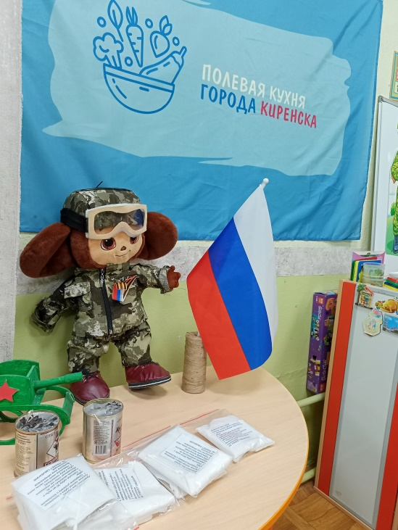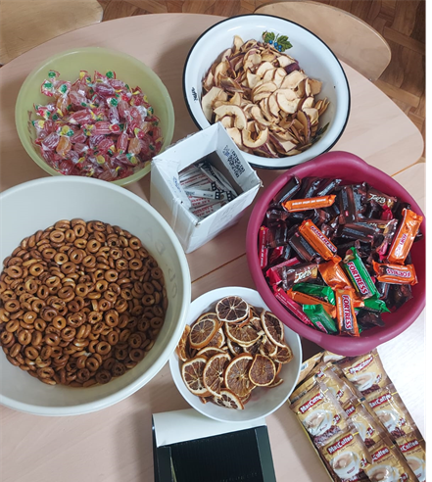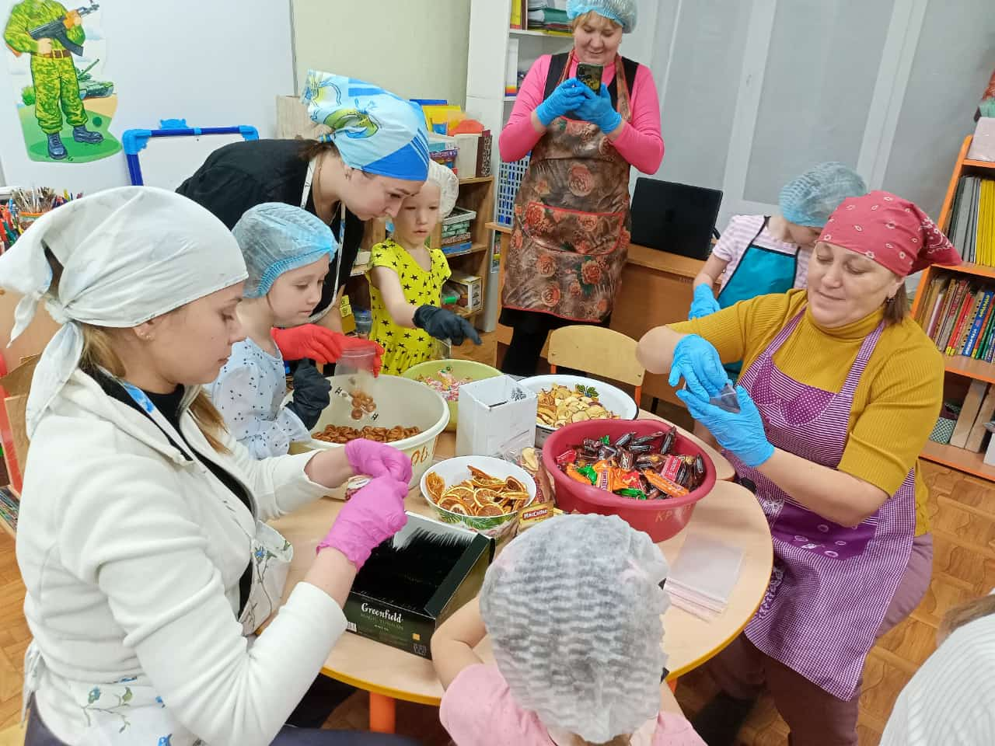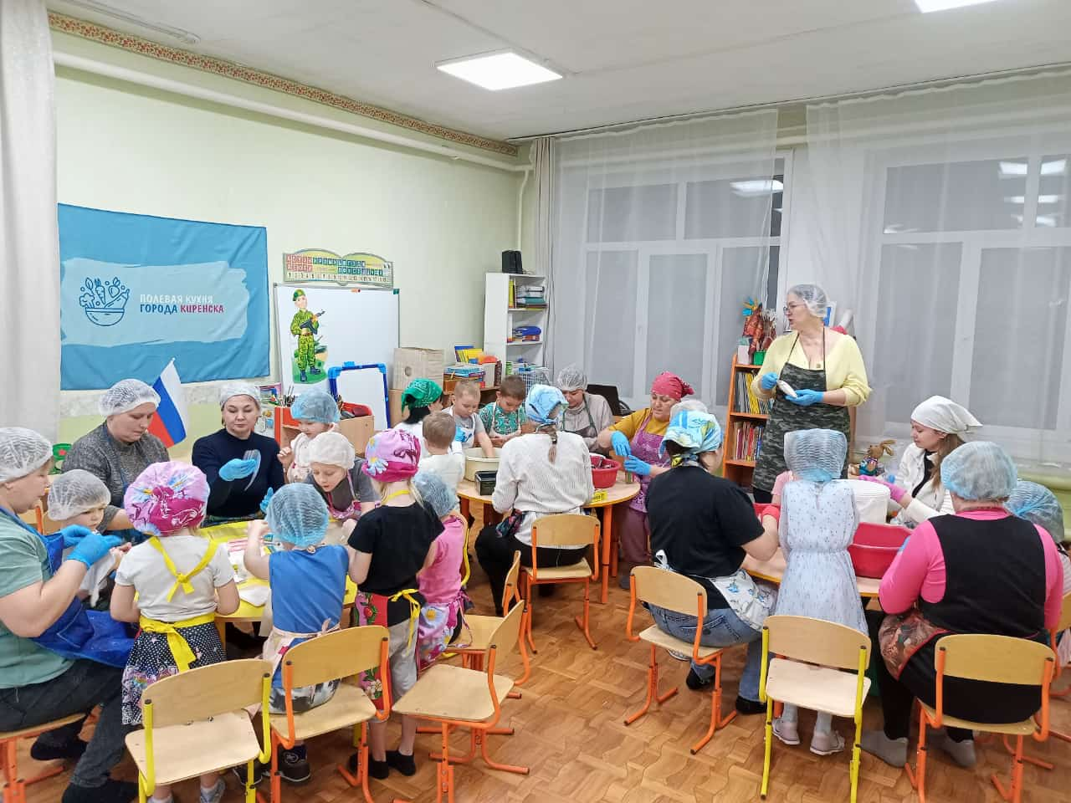

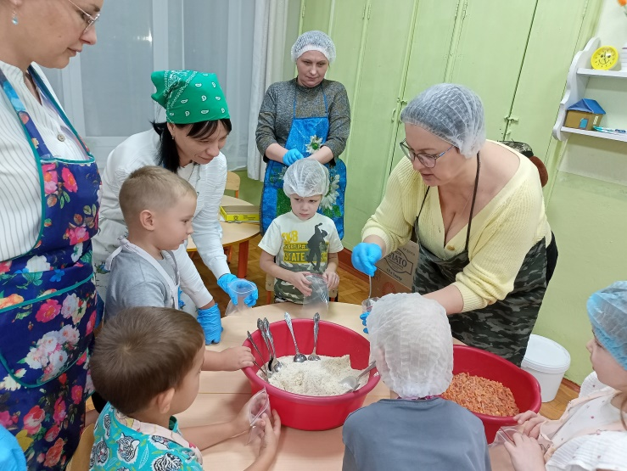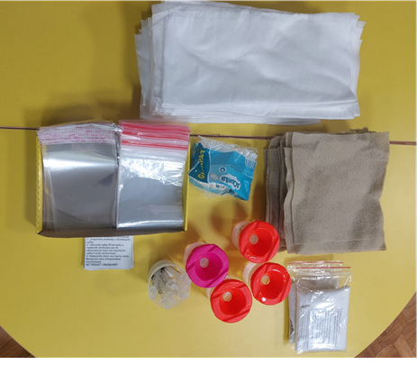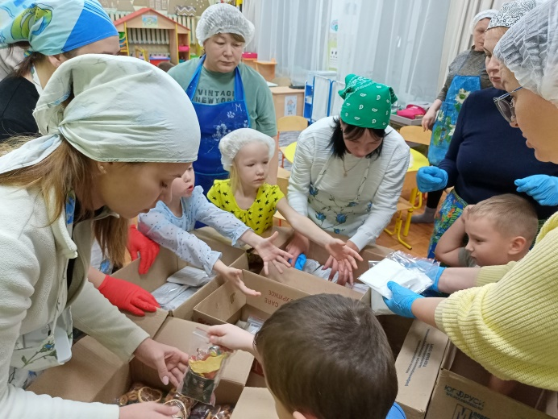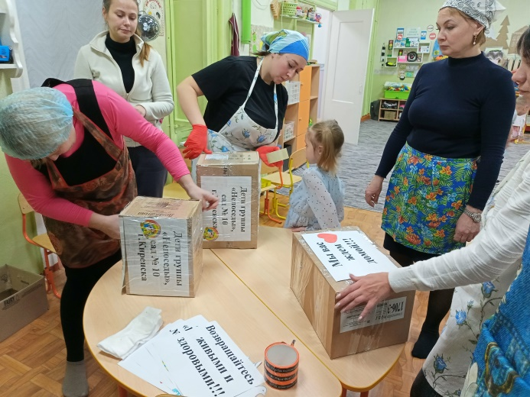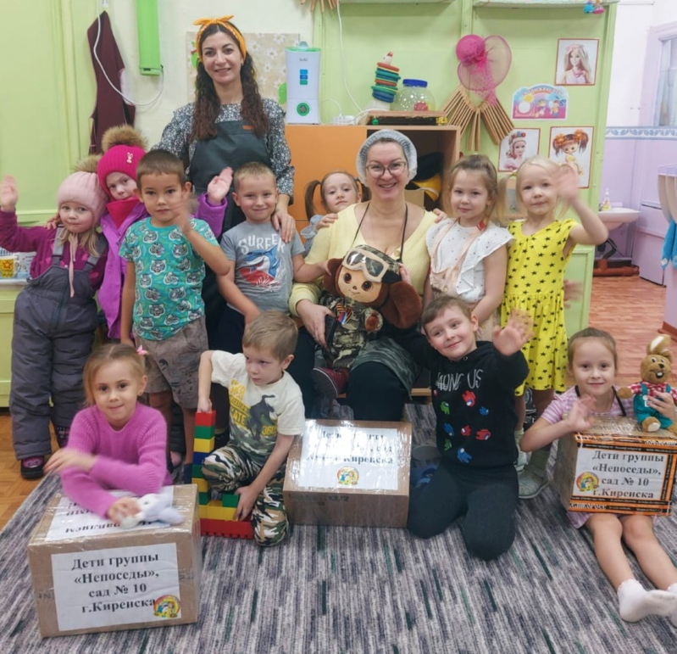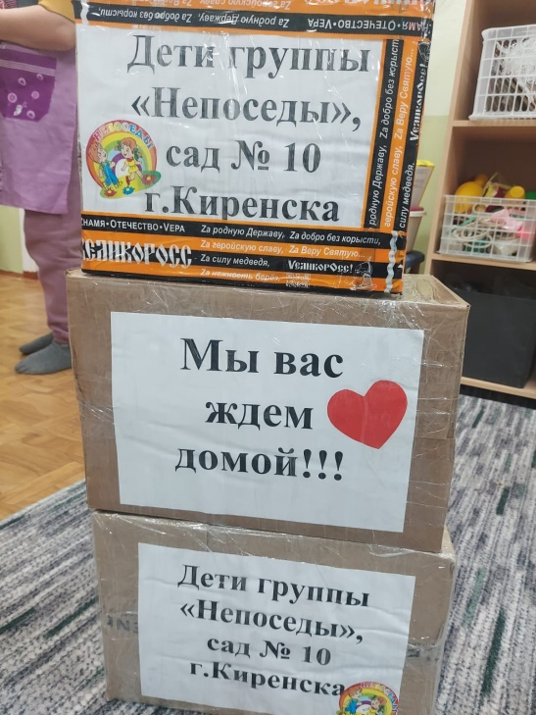

Конспект мероприятия патриотической направленности для детей старшего дошкольного возраста «Смотр – конкурс песни и строя»

Фома проведения: смотр-конкурс
Группа: старшая.
Цель: пропаганда военно-патриотического воспитания как важнейшего средства, способствующего всестороннему, гармоничному развитию, физическому совершенству и укреплению здоровья.
Задачи:
- Выработка навыков строевой подготовки.
- Учить детей работать в коллективе. Подчиняться определенным правилам, развивать чувство дисциплины и товарищества.
- Развивать чувство гордости за достижение каждого в отдельности и команды.
- Изучение военных строевых песен.
- Формирование чувства патриотизма, любви к Родине.
Оборудование
Средства ИКТ: музыкальное сопровождение (военный марш, минусовки песен «Идет солдат по городу», «Бравые солдаты», веселые военные песни для эстафеты).
Оборудование для состязаний: рюкзаки – 2 шт, бревно гимнастическое мягкое – 2 шт; 2 корзины с мячами по количеству детей в отрядах, обруч – 2 шт, мешочки для метания - по количеству детей в отрядах, канат – 1 шт; коробка с сухими пайками для награждения, дипломы.
Ход мероприятия:
Организационный этап:
Ведущая: Здравствуйте, дорогие ребята, уважаемое жюри! Скоро наша страна будет отмечать замечательный праздник «День защитника Отечества». Это праздник наших пап, дедушек и мальчиков, ведь они защитники нашей родины! А защитники должны быть сильными, смелыми, умными. Смелыми - чтобы не испугаться врага, сильными – чтобы победить его, а умными – чтобы правильно обращаться с оружием. Сегодня мы проводим в нашем детском саду смотр-конкурс песни и строя.
Основной этап:
1 этап: Торжественное построение команд
Ведущая: Участникам конкурса приготовиться к параду!
На праздничный парад – шагом марш! (звучит марш)
(участники смотра-конкурса под аплодисменты болельщиков и гостей в колонне торжественным маршем заходят в зал и проходят по его периметру)
Ведущая: Парад, стой! Налево! Раз-два!
Надежный, спокойный, уверенный, сильный –
Таков настоящий защитник России!
С ним не страшны никакие угрозы!
Ночью и днем, в жару и морозы!
Готовность солдата номер один,
Мир – дело чести для сильных мужчин!
- Наши ребята тоже хотят стать защитниками, и они уже сейчас тренируются. Готовы сегодня показать свою строевую подготовку Прошу команды занять свои места! (рассаживаются)
Ведущая: Ваше выступление будет оценивать уважаемое жюри. Они будут оценивать:
- дисциплину строя;
- внешний вид;
- исполнение девиза;
- исполнение песни.
- успехи отрядов в состязаниях.
Ведущая представляет членов жюри.
Ведущая: Для установления очередности выступления предлагаю провести жеребьевку. На жеребьевку приглашаются командиры отрядов.
(Командиры достают из «чудесного мешочка» мяч с порядковым номером)
Ведущая: Очередность установлена, настало время познакомиться с участниками смотра-конкурса песни и строя.
«Внимание, внимание! Начинаются соревнования!
Сильных, ловких и умелых, будущих солдат!»
Ведущая: На построение приглашая первый отряд!
2 этап: Представление команд (название, девиз, речёвка)
Командир отряда отдает команду.
Командир: «Отряд, равняйсь, смирно!»
«Наш отряд - бравые солдаты!» (хором)
«Наш девиз: (хором)
Солдат-защитник и герой!
Такими будем мы с тобой!»
«Наша речёвка»: (хором)
«Раз-два, мы шагаем,
И усталости не знаем.
Три-четыре – подрастем
Тоже в армию пойдем!»
Командир: равнение на середину.
Командир подходит к главному судье.
Командир: - «Товарищ, главный судья, отряд «Бравые солдаты» к смотру строя и песни готов!»
Гл. Судья: - «Вольно!»
Командир: - «Отряд, вольно! Разойтись!»

Ведущая: - Слово предоставляется второму отряду (аналогичное построение).
Отряд «Отважные солдаты»
Девиз: «Солдат отважный не сдается,
Всегда героем остается.
Речёвка:
«По плечу победа смелым,
Ждет того большой успех,
Кто не дрогнув, если нужно
Вступит в бой один за всех!»
Оценка жюри, оглашение результатов 2 этапа.
3 этап: «Перестроение», «Строевая песня»
Командир 1 отряда:
Отряд «Бравые солдаты», стройся!
Равняйсь, смирно!
Направо, раз-два!
Налево, раз-два!
На первый-второй, рассчитайсь!
Командир:
Отряд, в две шеренги СТАНОВИСЬ! – раз-два-три!
Отряд, в одну шеренгу СТАНОВИСЬ! – раз-два-три!
Отряд, направо, раз-два!
Отряд, из одной колонны в две колонны СТАНОВИСЬ! – раз-два-три!
Шагом марш! Левой, левой, раз-два!
Дети перестраиваются через середину по 2 человека.
Командир: Отряд, песню запевай!
Песня «Бравые солдаты»
Бравые солдаты с песнями идут
А мальчишки следом радостно бегут.
Эх! Левой! Левой! С песнями идут
А мальчишки следом радостно бегут.
Хочется мальчишкам в армии служить
Хочется мальчишкам подвиг совершить.
Эх! Левой! Левой! В армии служить
Хочется мальчишкам подвиг совершить.
Храбрые мальчишки нечего тужить
Скоро вы пойдёте в армию служить.
Эх! Левой! Левой! Нечего тужить
Скоро вы пойдёте в армию служить.
Будете границы зорко охранять
Будете на страже Родины стоять.
Эх! Левой! Левой! Зорко охранять
Будете на страже Родины стоять.
Аналогичное построение, маршировка второго отряда.
Песня «Идет солдат по городу»
У солдата выходной, пуговицы в ряд
Ярче солнечного дня золотом горят.
Часовые на посту, в городе весна,
Проводи нас до ворот,
Товарищ старшина, товарищ старшина.

Припев: Идёт солдат по городу,
По незнакомой улице,
И от улыбок девичьих
Вся улица светла.
Не обижайтесь, девушки,
Но для солдата главное,
Чтобы его далёкая
Любимая ждала.

А солдат попьёт кваску, купит эскимо,
Никуда не торопясь, выйдет из кино.
Карусель его помчит, музыкой звеня,
И в запасе у него
Останется полдня, останется полдня.
Оценка жюри, оглашение результатов 3 этапа.
4 этап: «Военные состязания отрядов» (проводятся по типу эстафетных игр)
1задание: «пройди через препятствие»;
2 задание: «попади в цель»;
3 задание: «передай снаряд»;
4 задание: «какой отряд построится быстрее всех»;
5 задание: «перетягивание каната».
Оценка жюри, оглашение результатов 4 этапа.
Итог мероприятия:
Ведущая: - Наш смотр-конкурс подошел к завершению, результаты конкурса нам сообщит наше уважаемое жюри.
Музыкальная пауза
Жюри объявляет результаты. Вручаются дипломы отрядам 1 и 2 место, подарки – коробка с сухими пайками для солдат.
Ведущая:
«Хоть вы, ребята, дошколята, вы все шагали, как солдаты!
И знаем мы, что в трудный час спасете родину и нас!»
Ведущая:
Смотр песни и строя подошел к концу.
Отряды «Напра-во! Шагом марш!
Все участники под звуки марша уходят из зала.

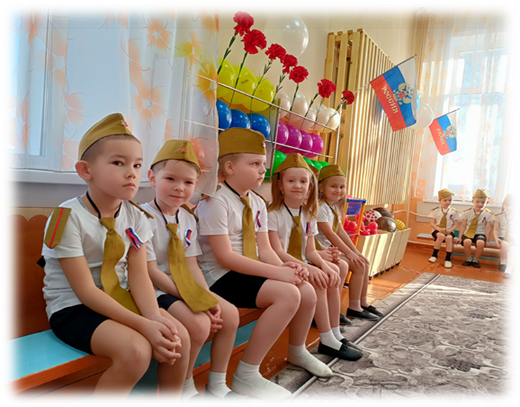

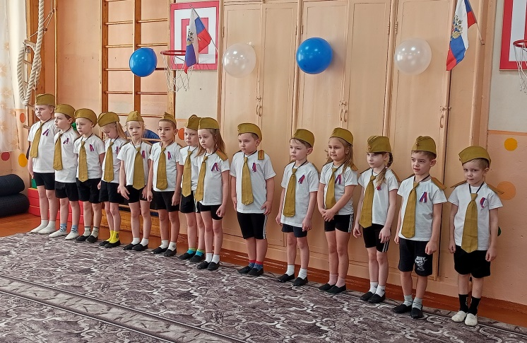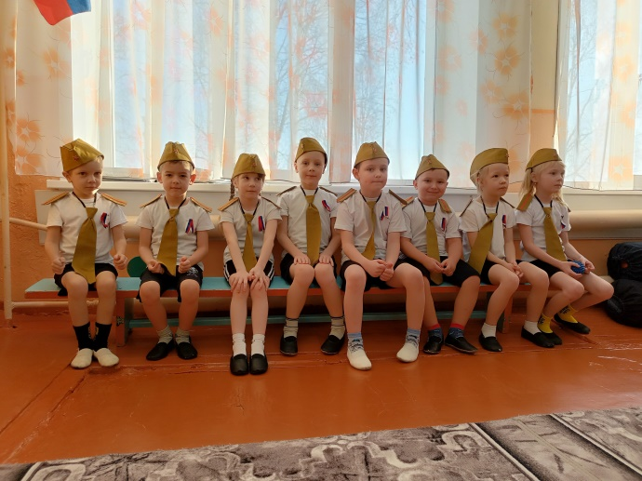

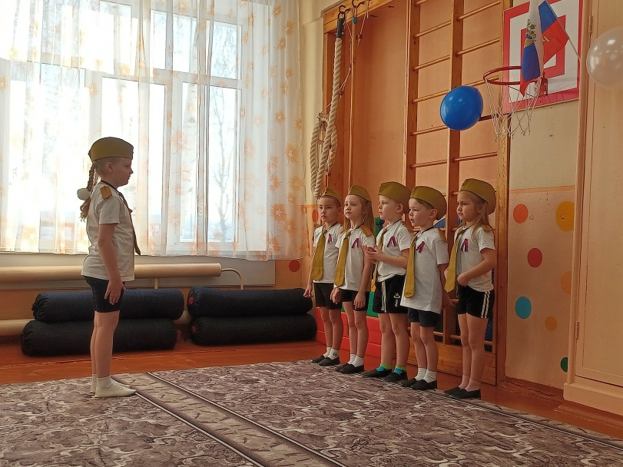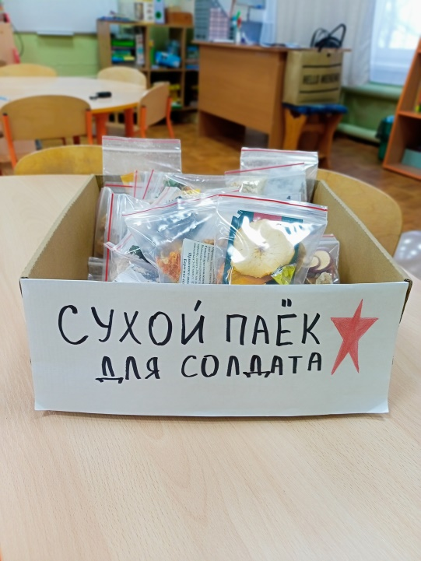

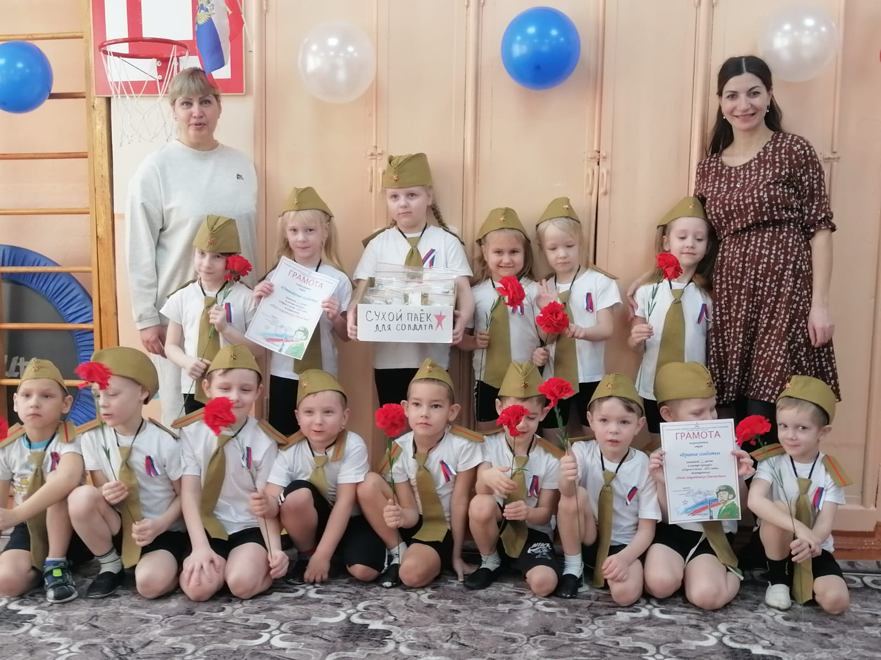
Приложение 3.
Материалы с фотовыставок группы
Акция «Сладкий набор для солдата»
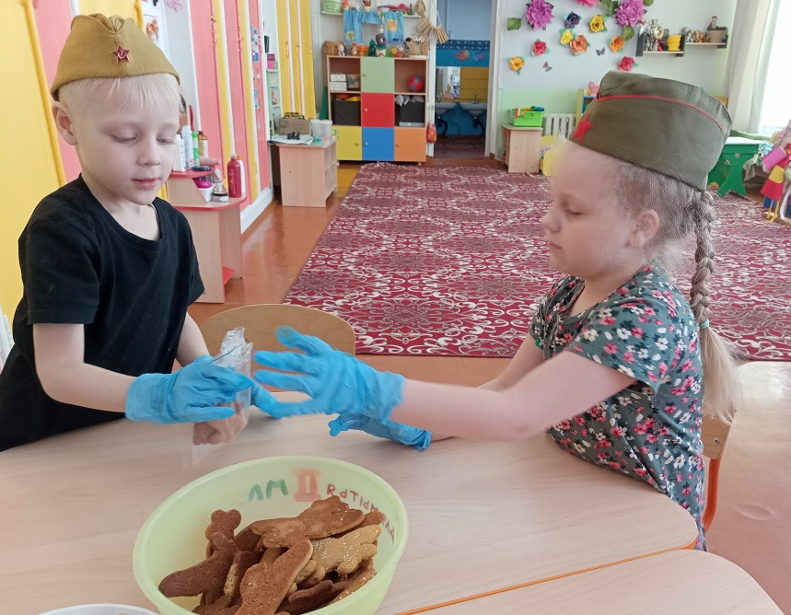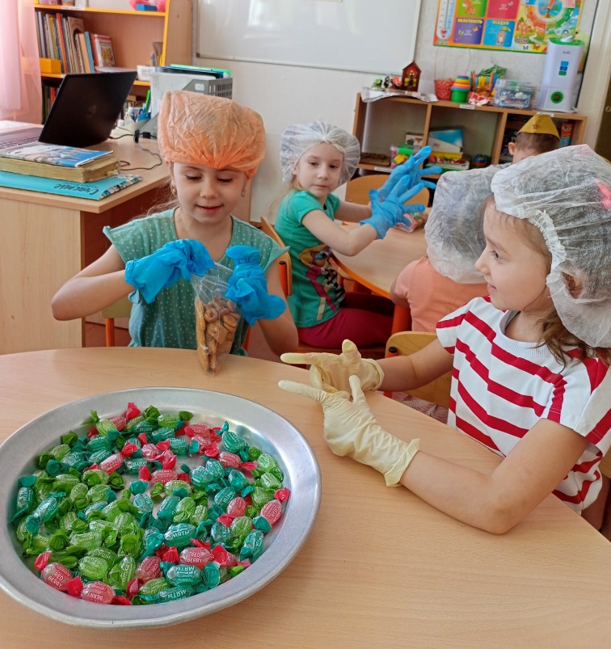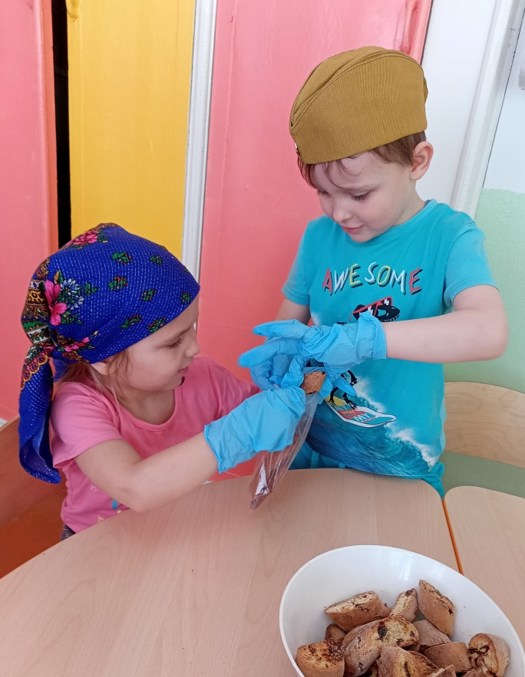
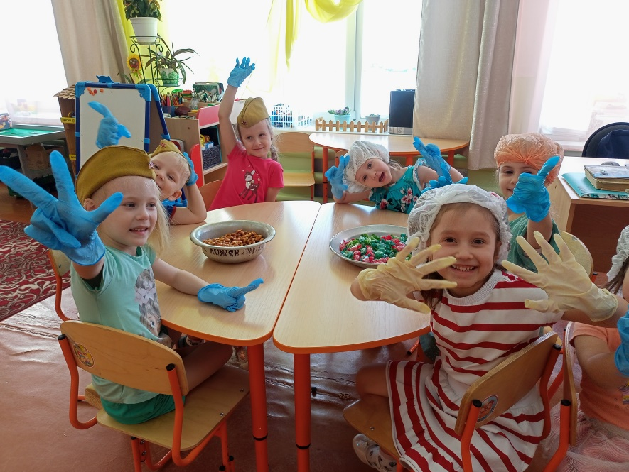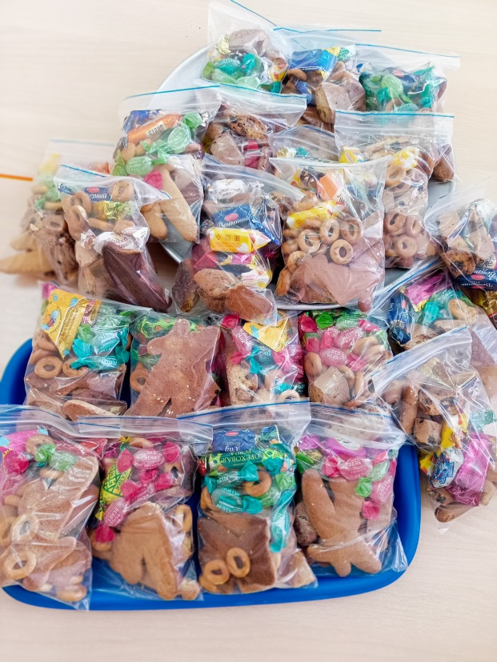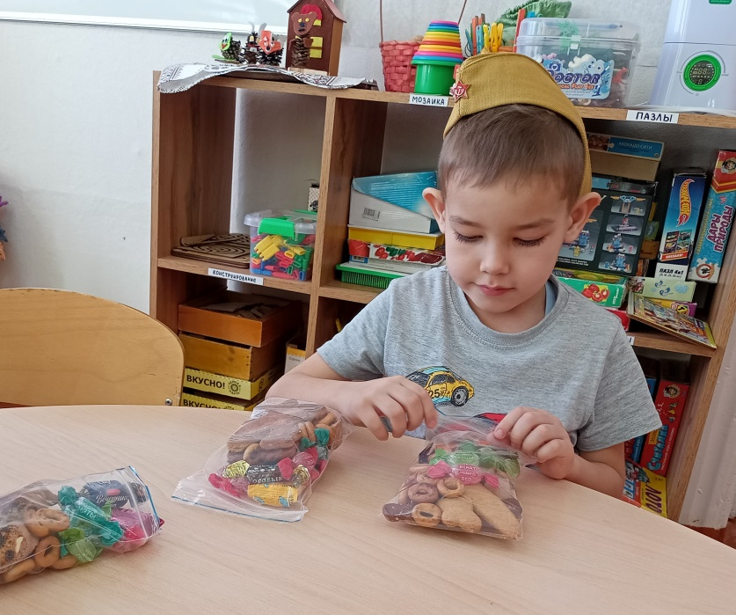

Акции «Подари тепло солдату», «Корзина добра»

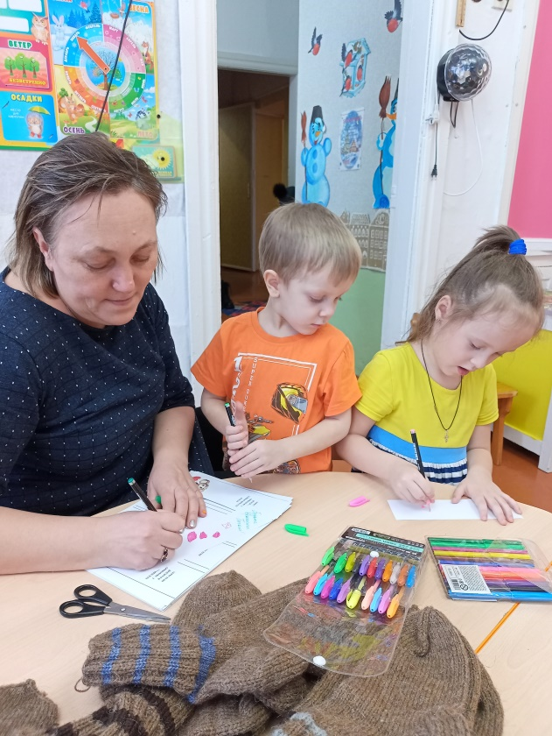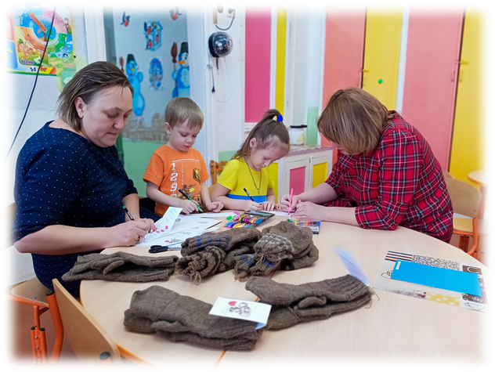
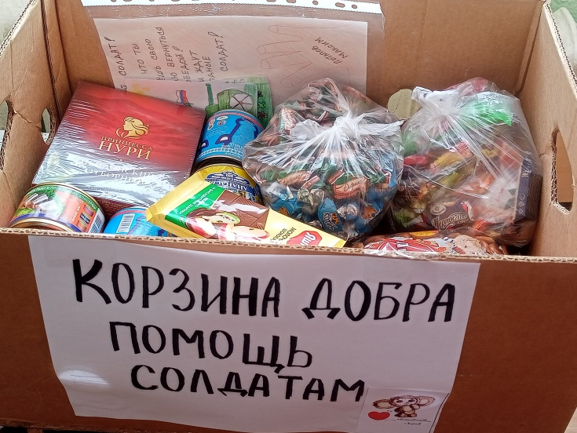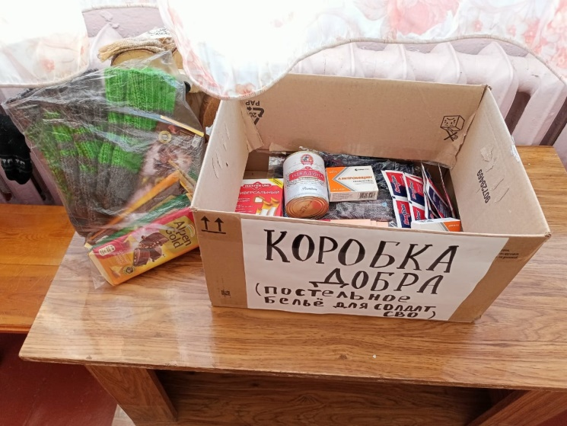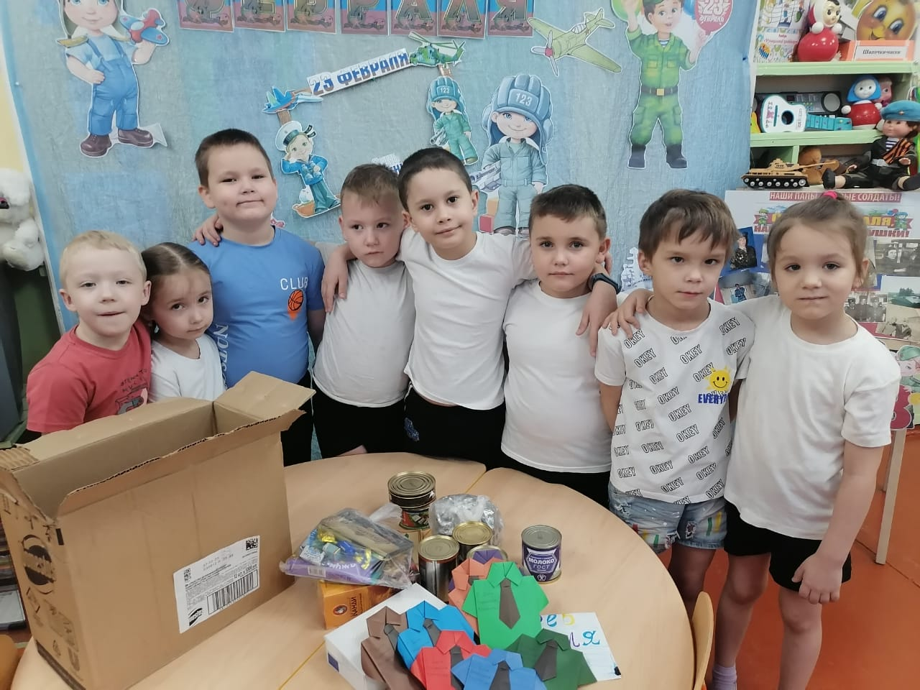
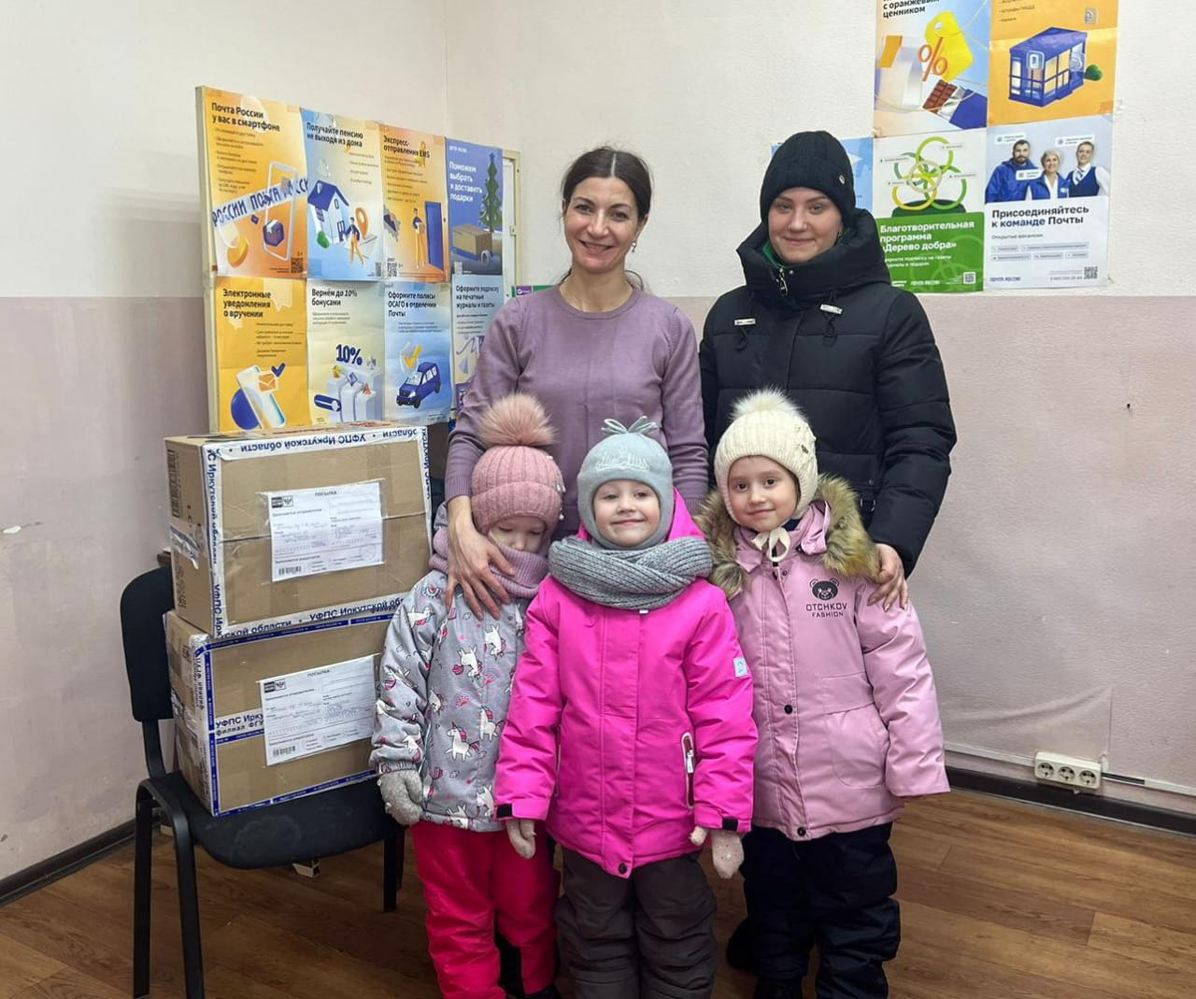
Акция «Письмо (открытка) солдату»
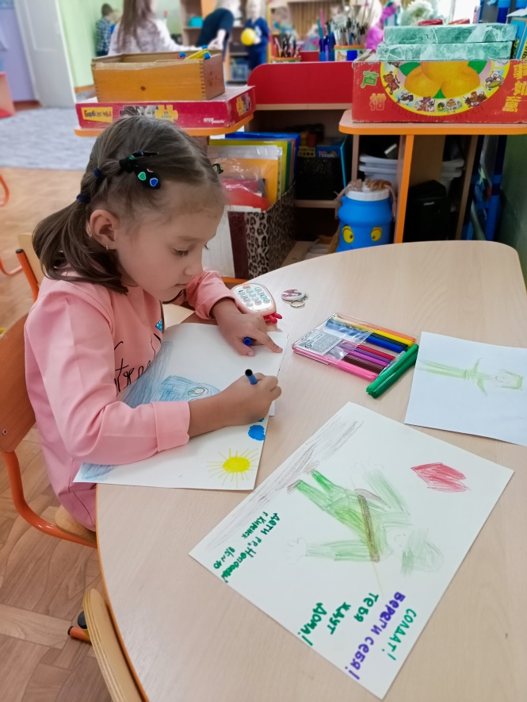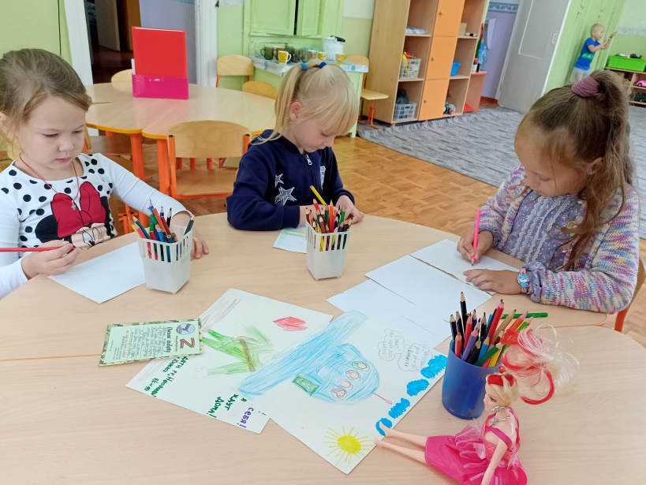
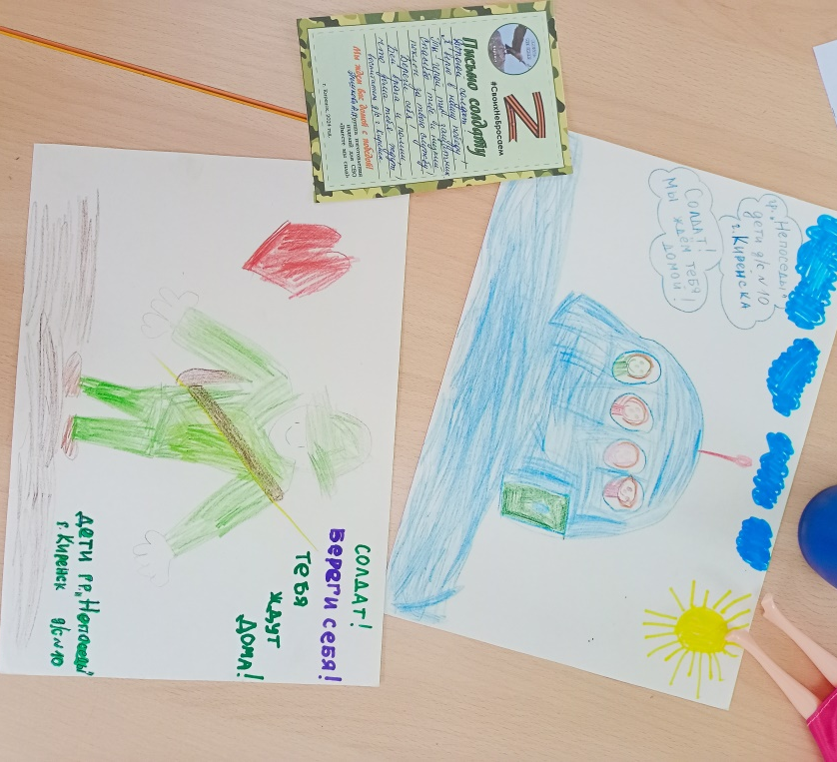

Приложение 4.

Мини-музей
Волонтеры СВО
Герои нашего города


Волонтерская группа «Вместе мы сила» г.Киренск
Организатор: Пинигина Ольга Деомидовна
Шьют одежду для бойцов фронта, для раненых солдат в госпиталь
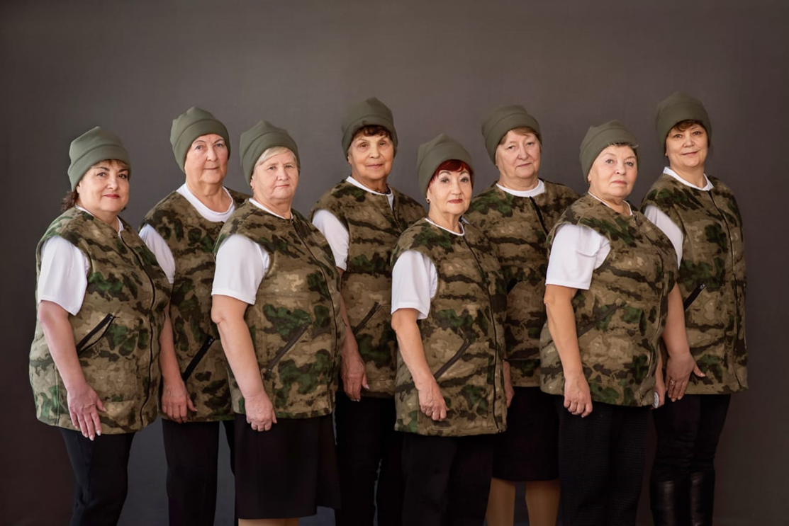
Жилеты и шапки для солдат СВО, сшитые собственными руками
Жилеты и шапки для солдат СВО, сшитые собственными руками

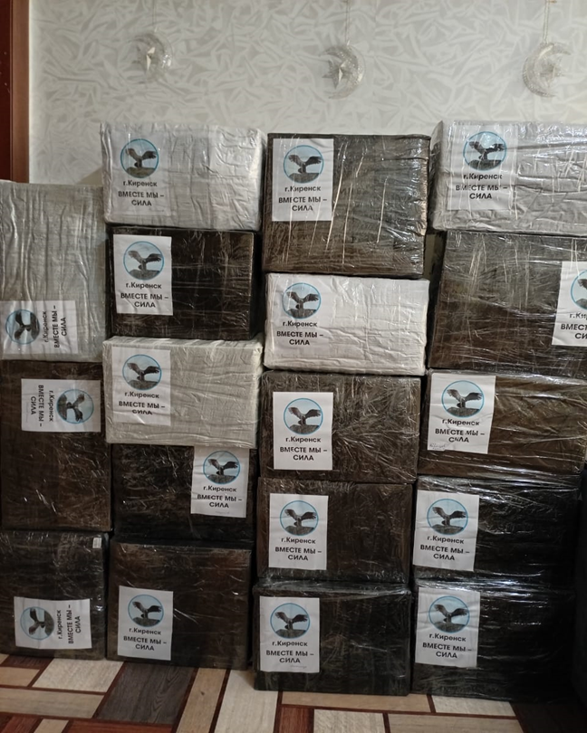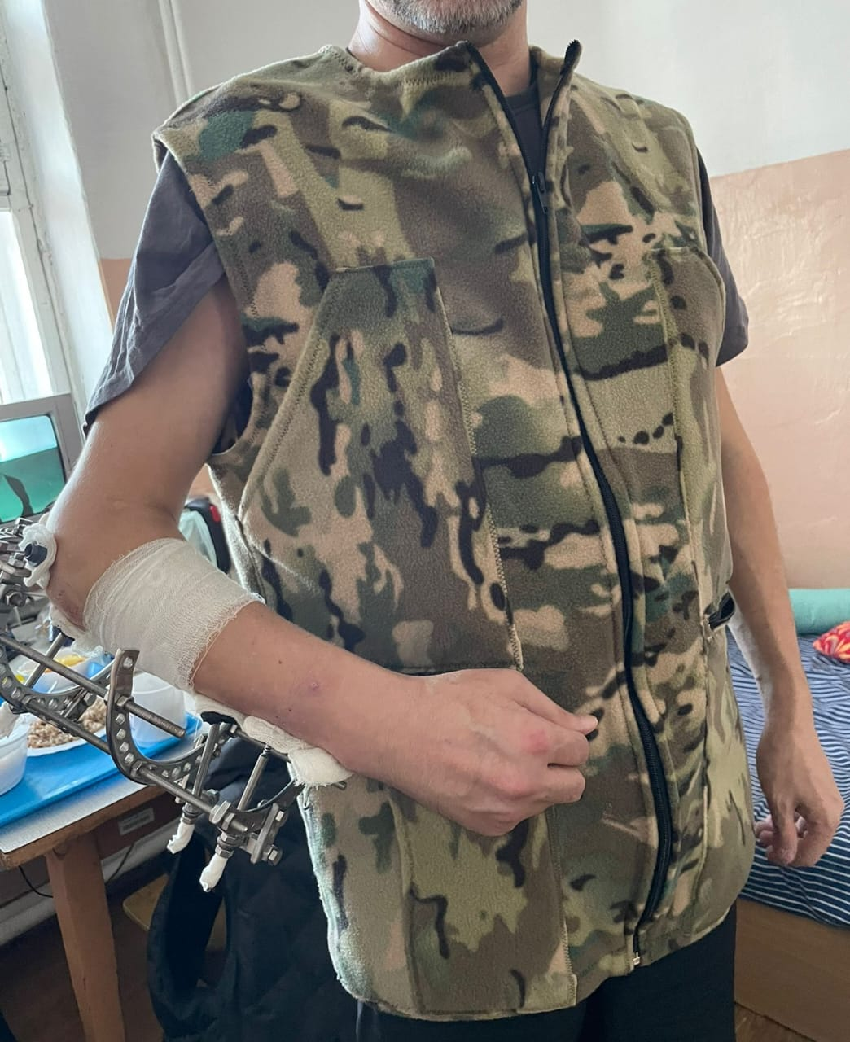
Теплый флисовый жилет для солдата в госпиталь
Упакованная в посылки одежда готова к отправке на фронт

Волонтёрская группа «Киренчане с вами» г.Киренск
Организатор: Шинкоренко Анна Вячеславовна
Маскировочные сети, сухой армейский душ, блиндажные свечи, костерок в кармане, заживляющая мазь на основе воска с прополисом.

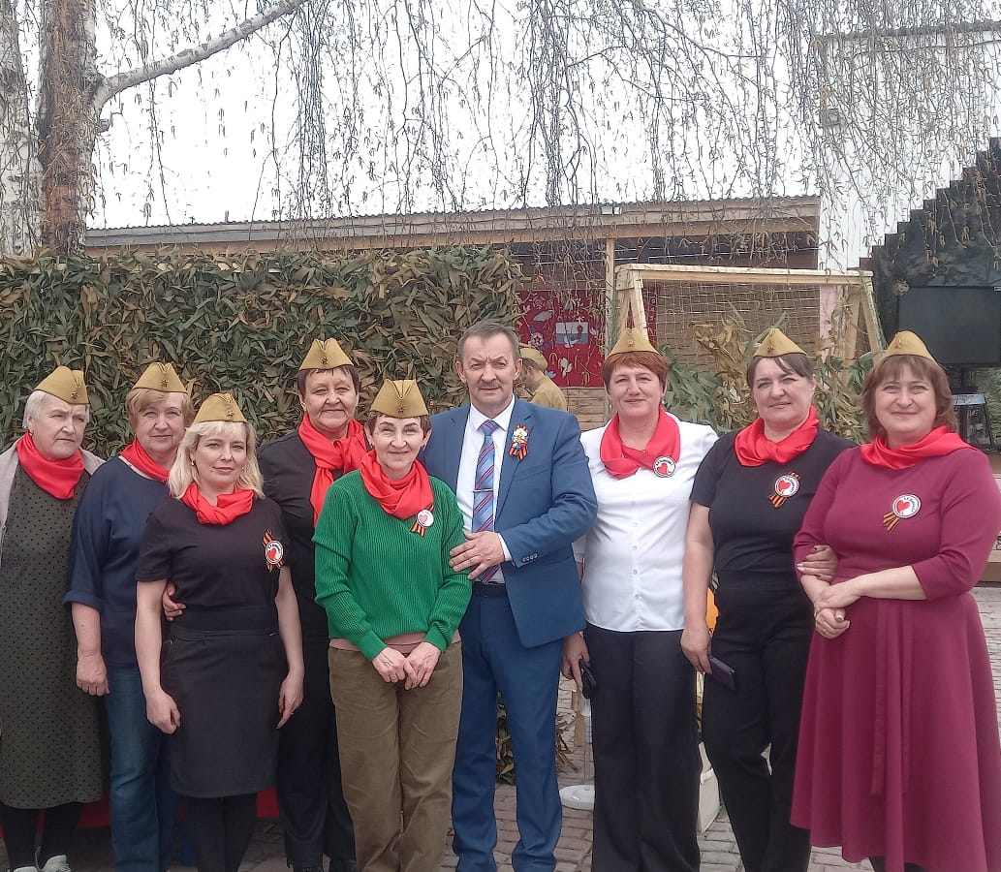
Волонтерская группа «Узелки Победы» г.Киренск
Организатор: Пахорукова Олеся
Горцунова Татьяна Львовна
Браслеты выживания, маскировочные сети
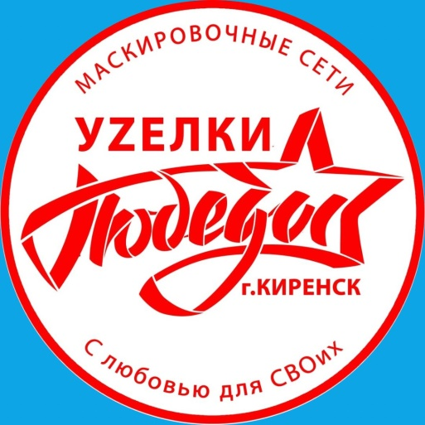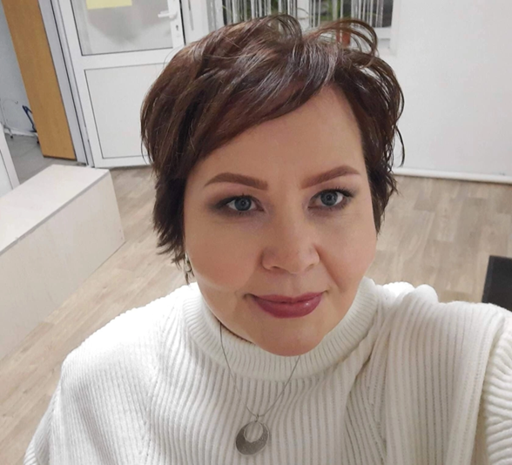
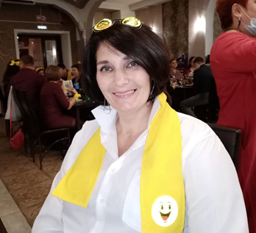
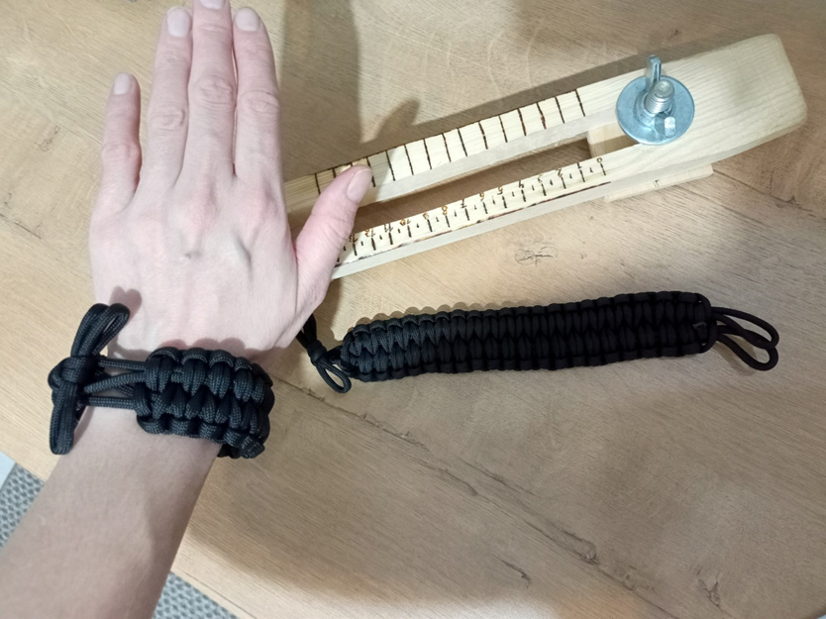
Браслет выживания и устройство для его плетения

Волонтерская группа «Узелки Победы» г.Киренск

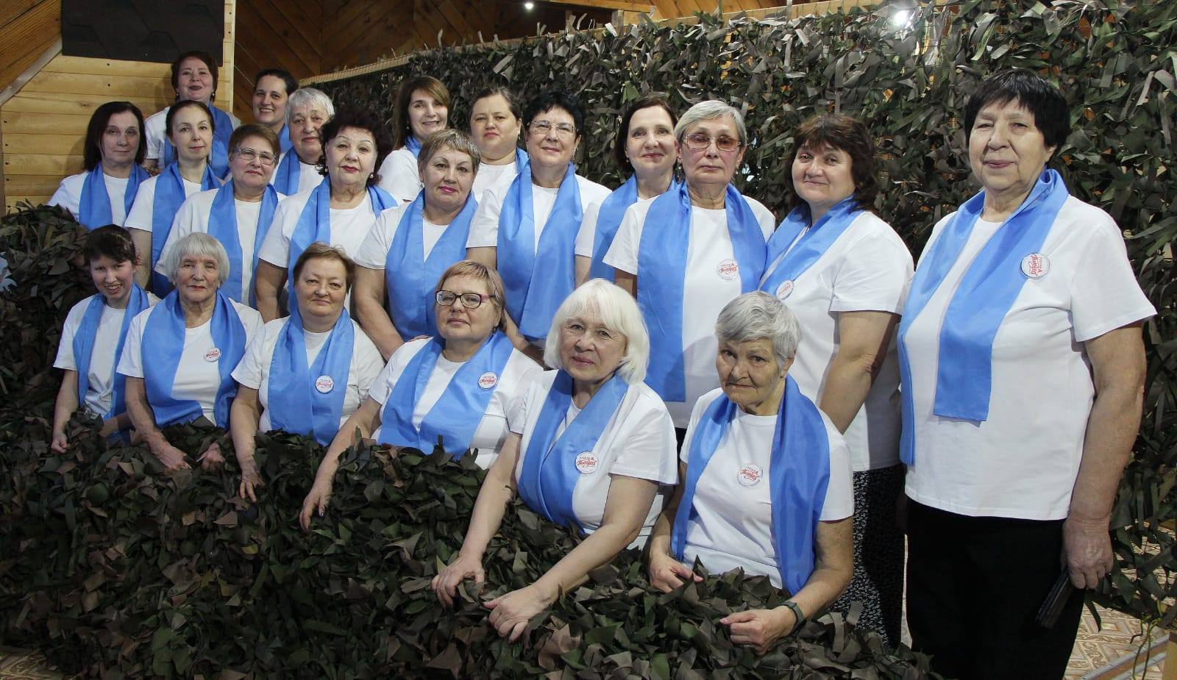

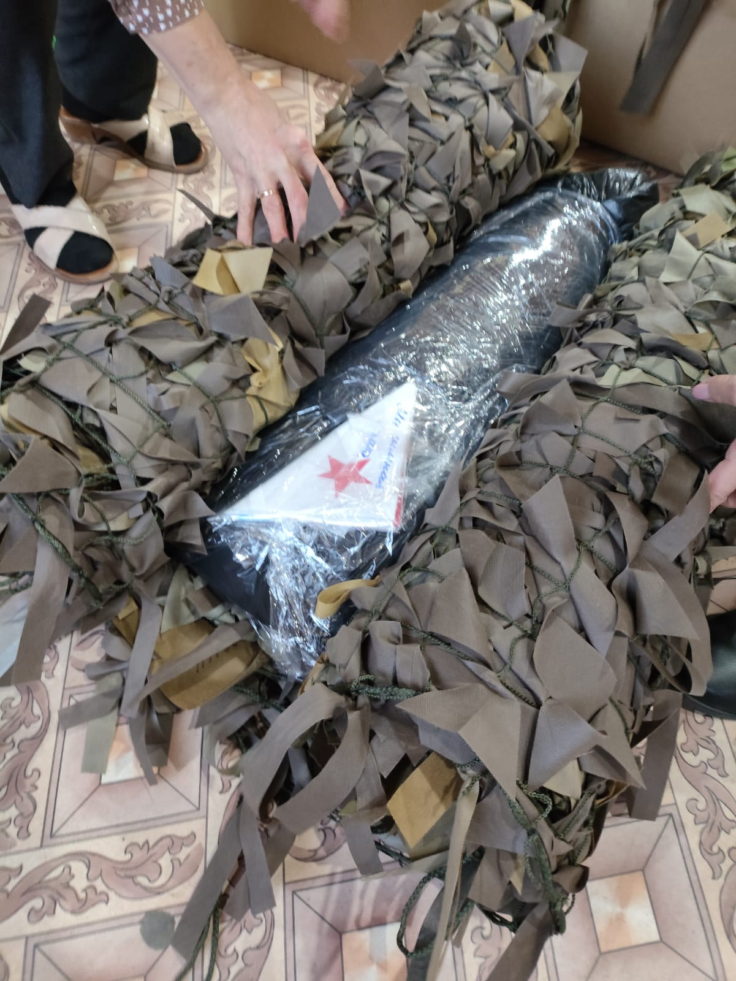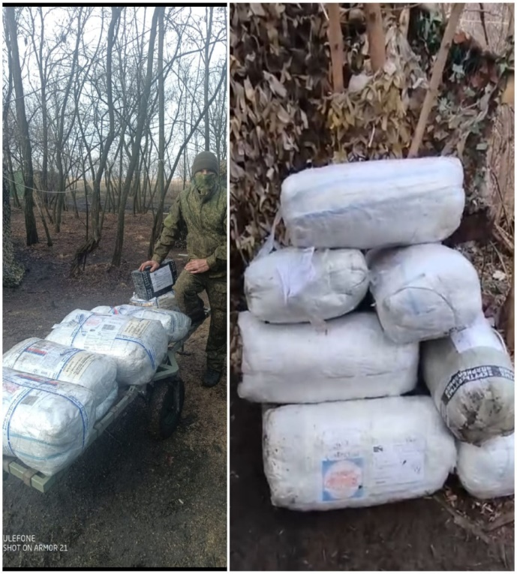

Волонтерская группа «Полевая кухня» г. Киренск
Организатор: Шевченко Татьяна Валерьевна
Изготавливают сухие пайки для солдат: Щи, Уха Киренская, Борщ сибирский, Суп богатырский, Суп с лапшой, Картошка «как у мамы», холодец, молочные каши, каши с мясом, свекольный салат, печенье «бискотти» и многое другое. Всего более 25 наименований.

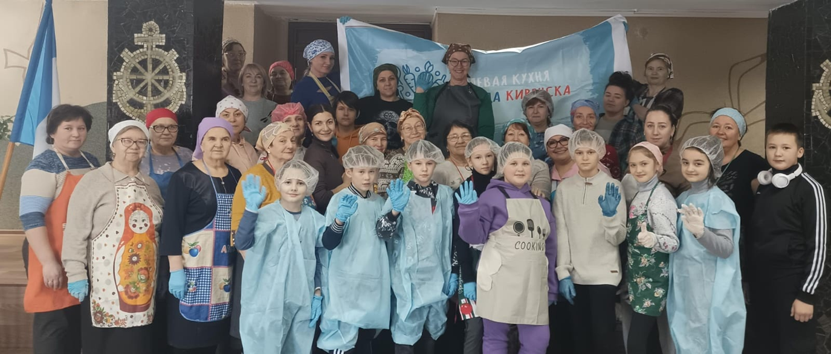
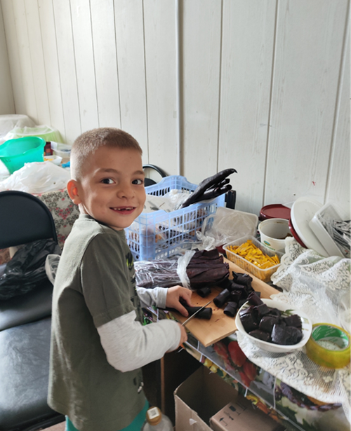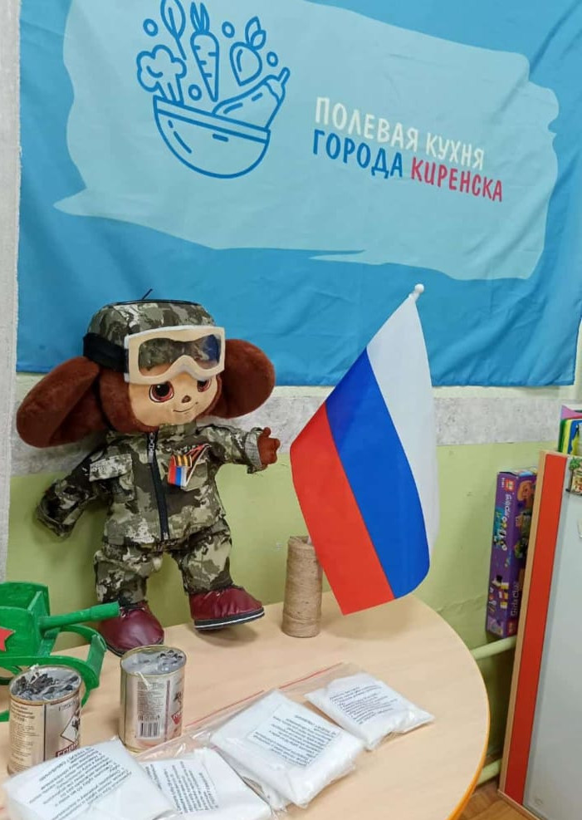
Символ группы
Участие принимают и взрослые и дети
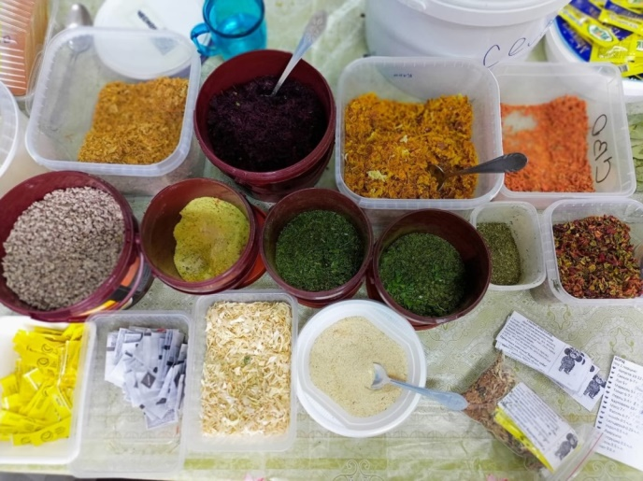
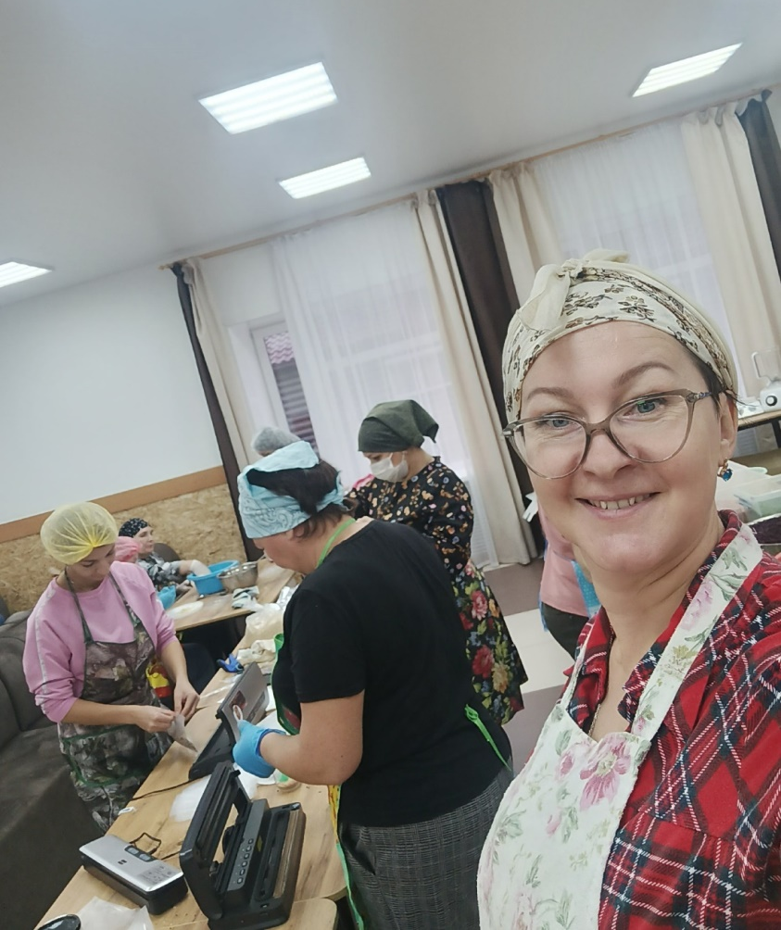
Самая многочисленная команда
Процесс сборки борща
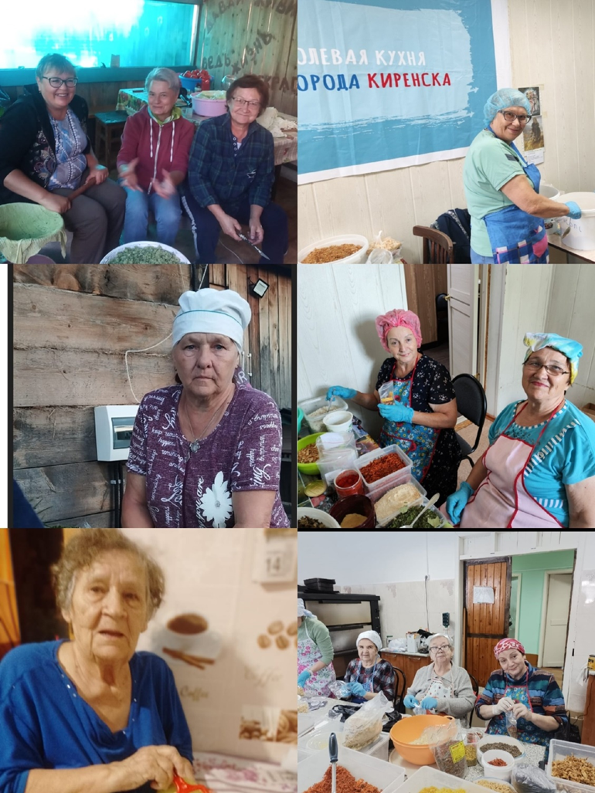

Волонтерская группа
«Шьем для СВОих» г.Киренск
Организатор: Первухина Ирина Ивановна
Антидроновые одеяла, накидки блиндажные, одежда для солдат
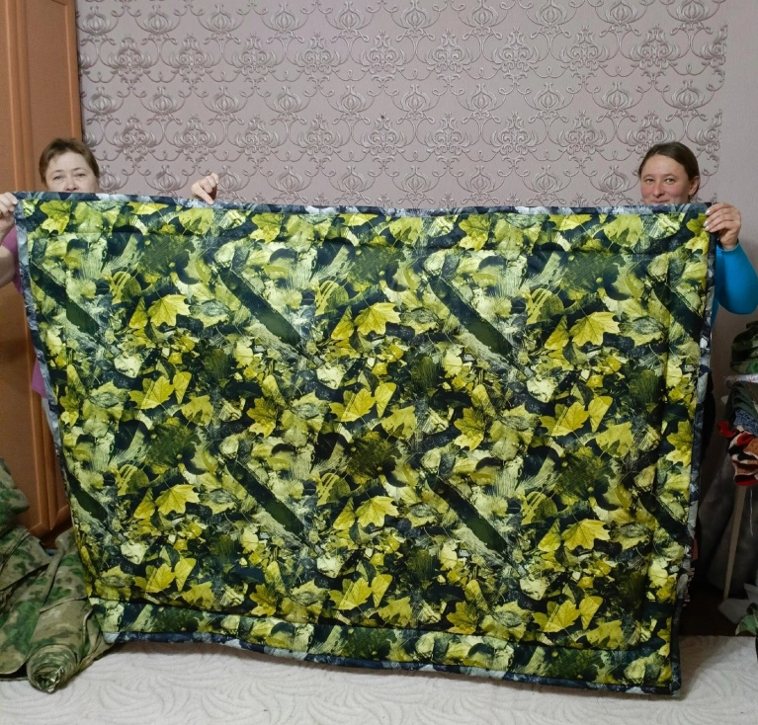
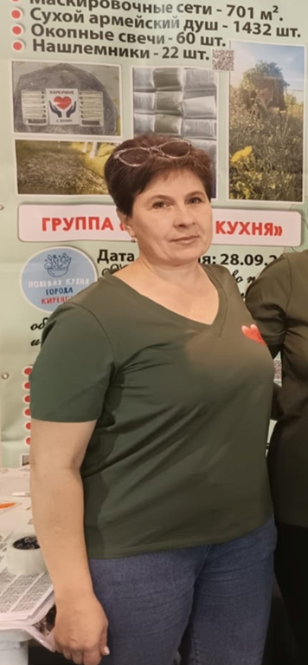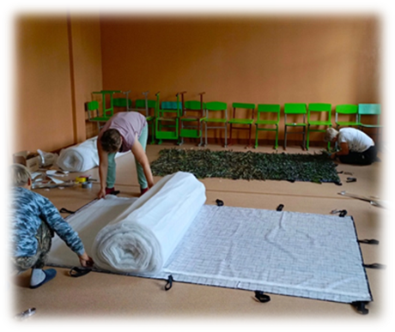
Сшитое антидроновое одеяло
Процесс раскройки антидронового одеяла

Обогревательная печь
для солдат
Изготавливает: Кузаков Андрей Николаевич, г.Киренск

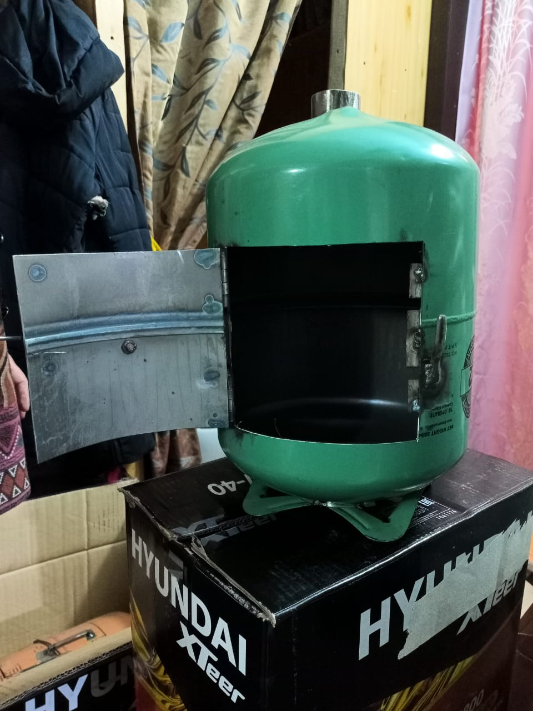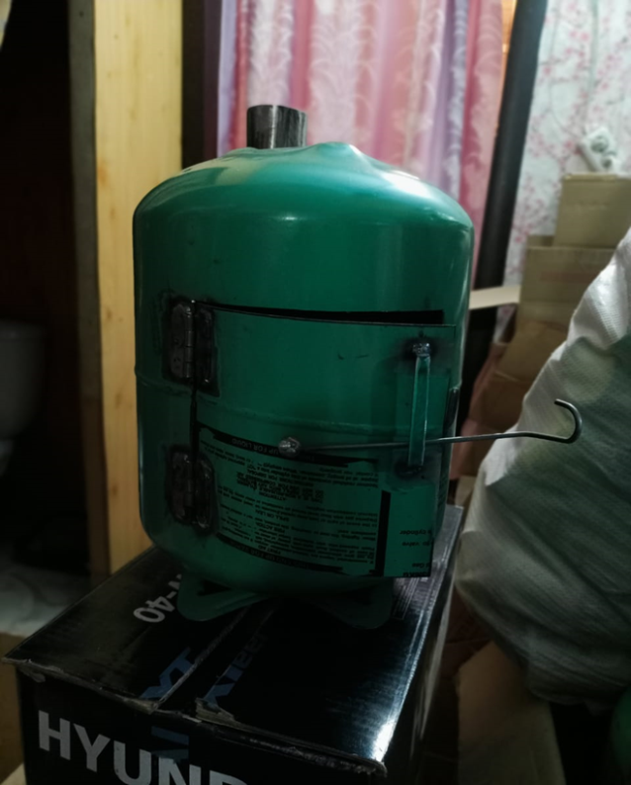

Окопные свечи для солдат
Изготавливает: Подымахина Дина Михайловна г.Киренск
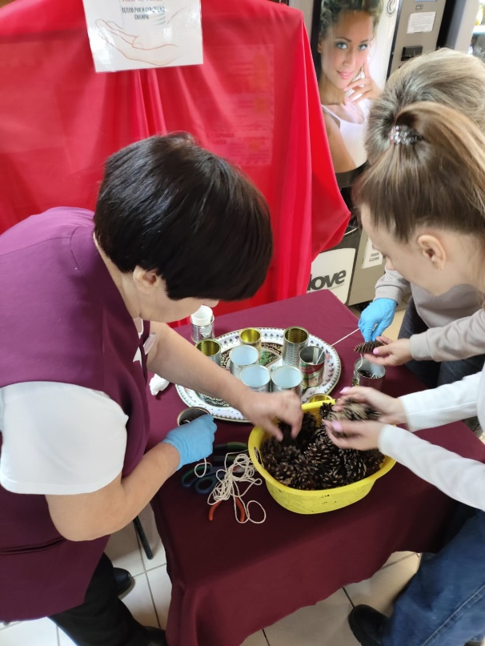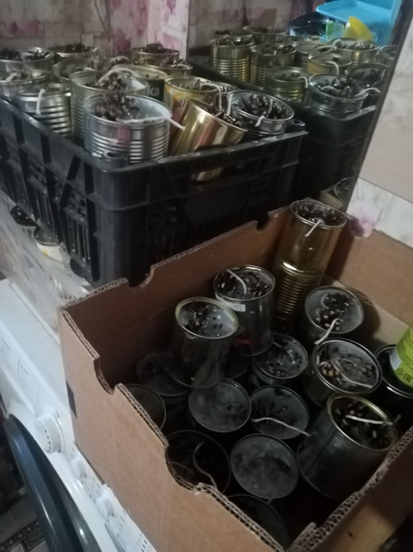
Свечи изготавливаются из парафина и сушеных сосновых шишек
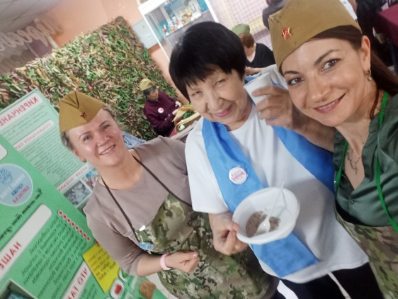
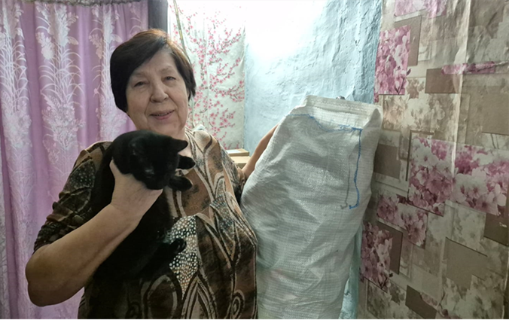
Греет своим теплом сотни солдат

Приложение 5.
Фотоотчёт оформления
Мини-музея в МКДОУ «Детский сад № 10 г. Киренска»

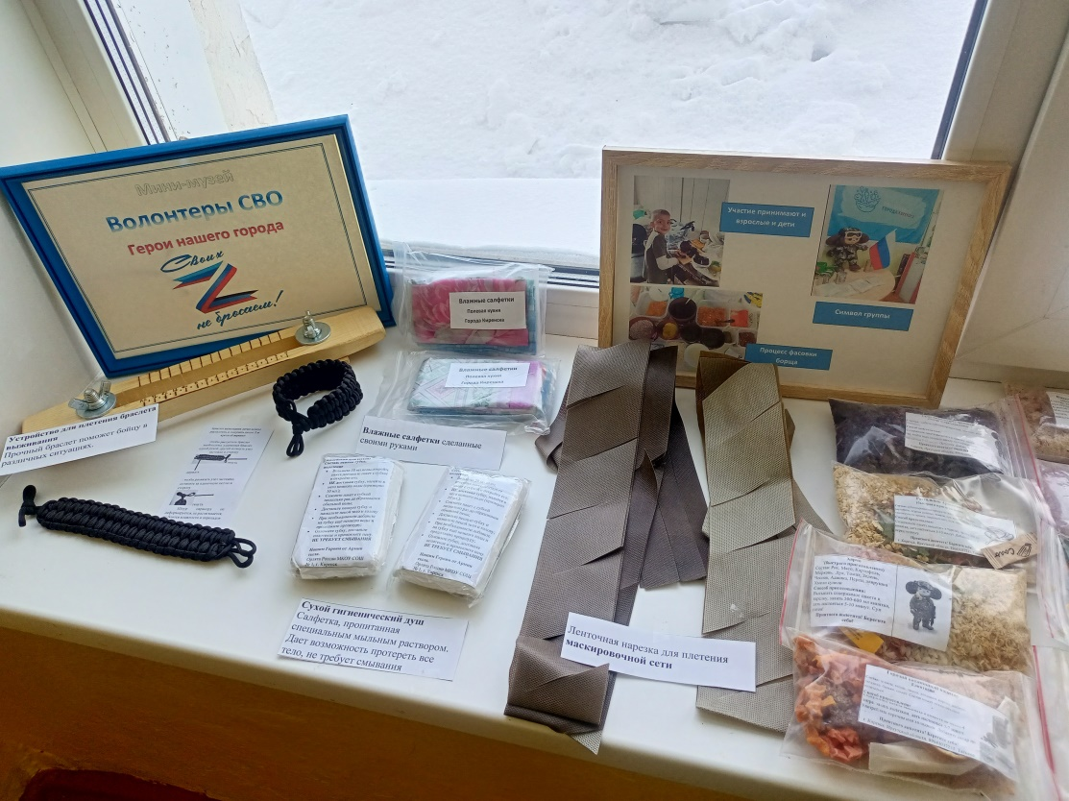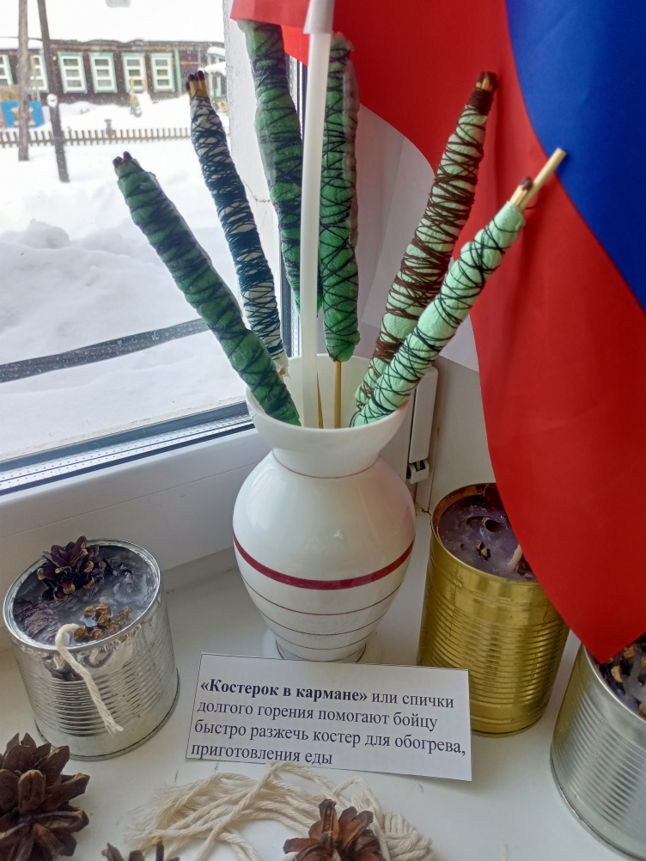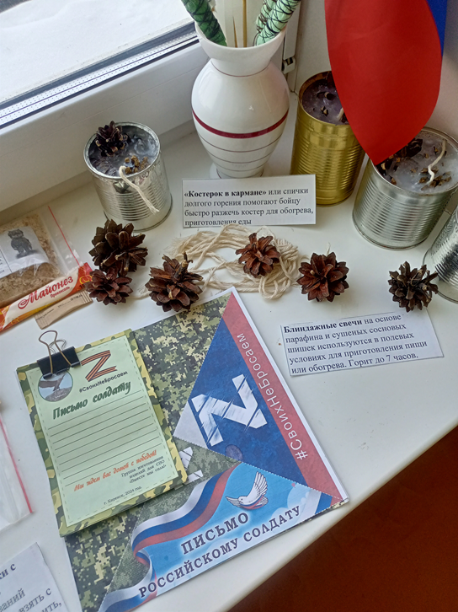
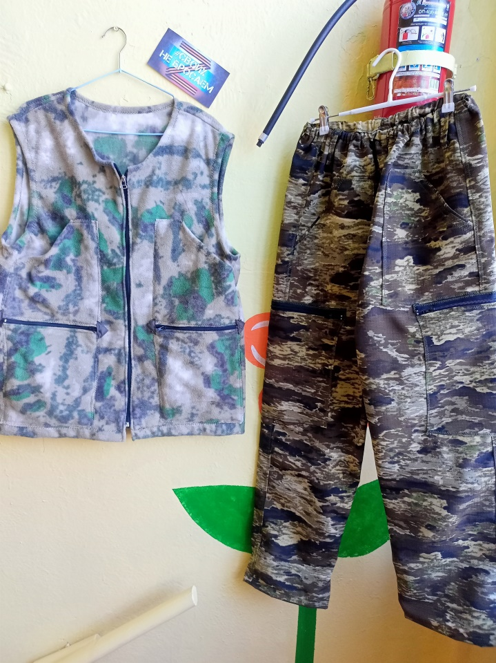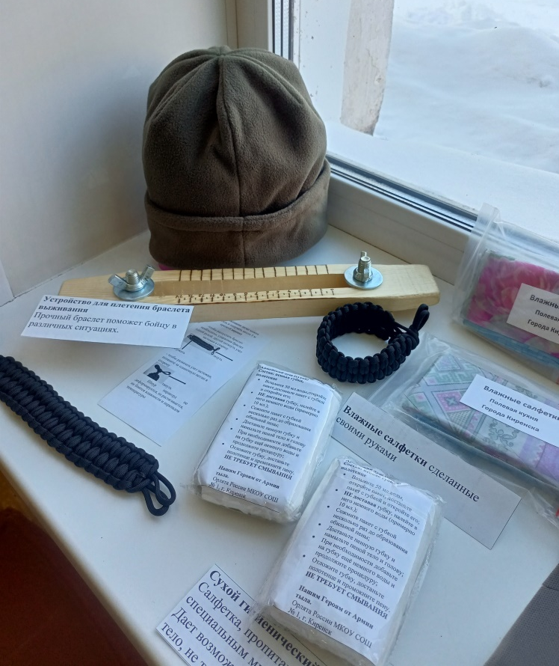

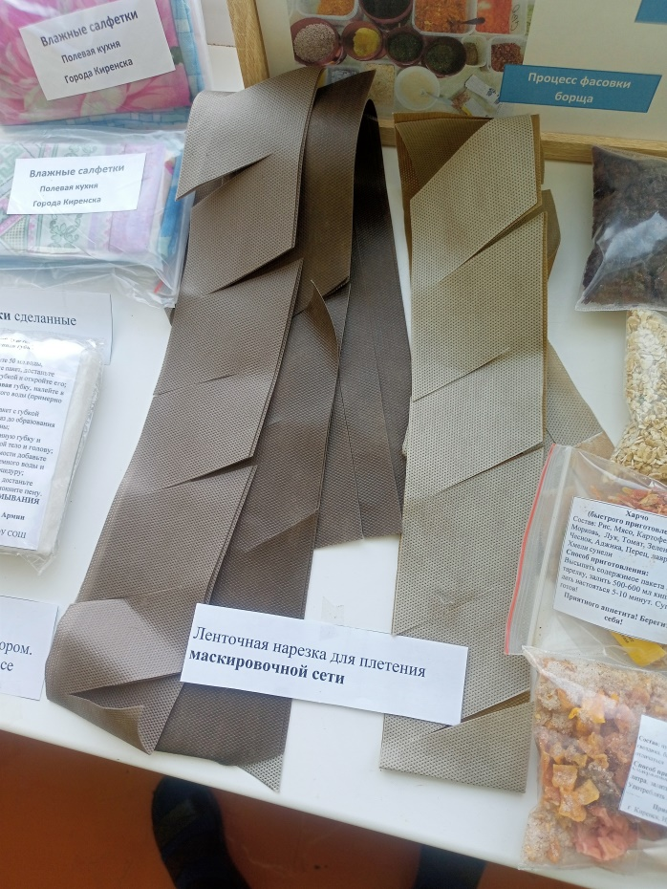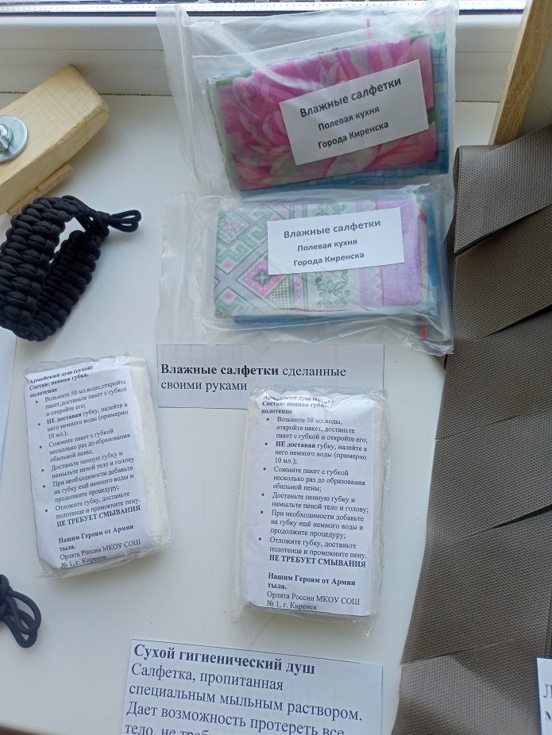
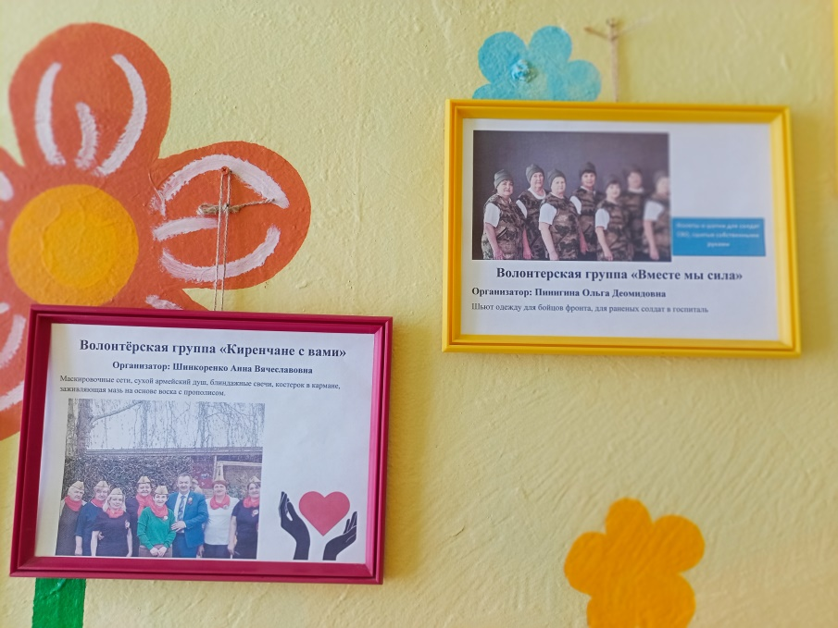

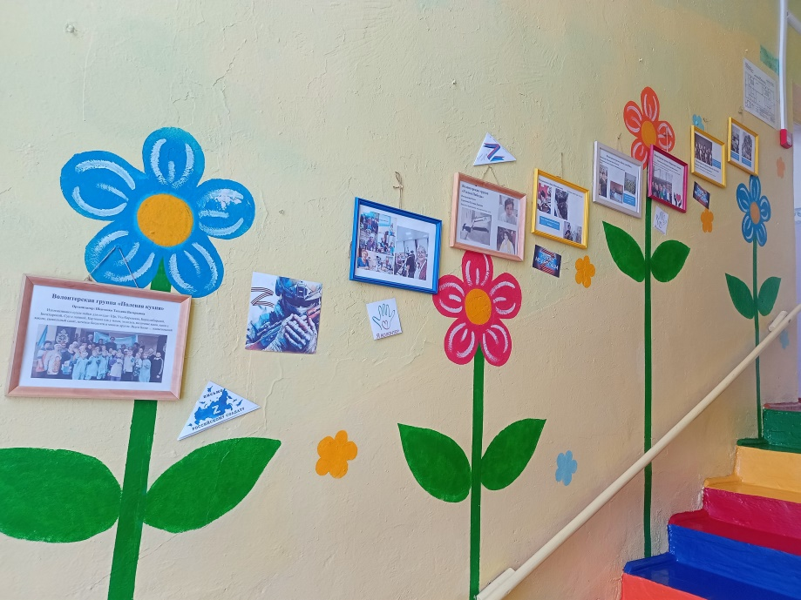

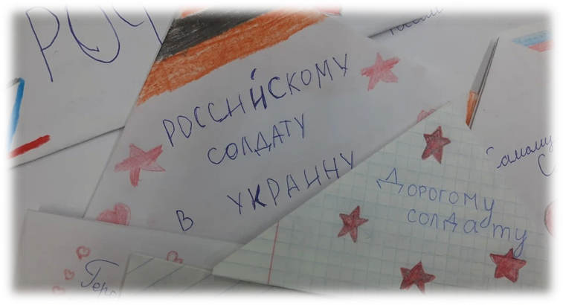

Приложение 6.
Фотовыставка
«Наши папы и дедушки – защитники страны!»
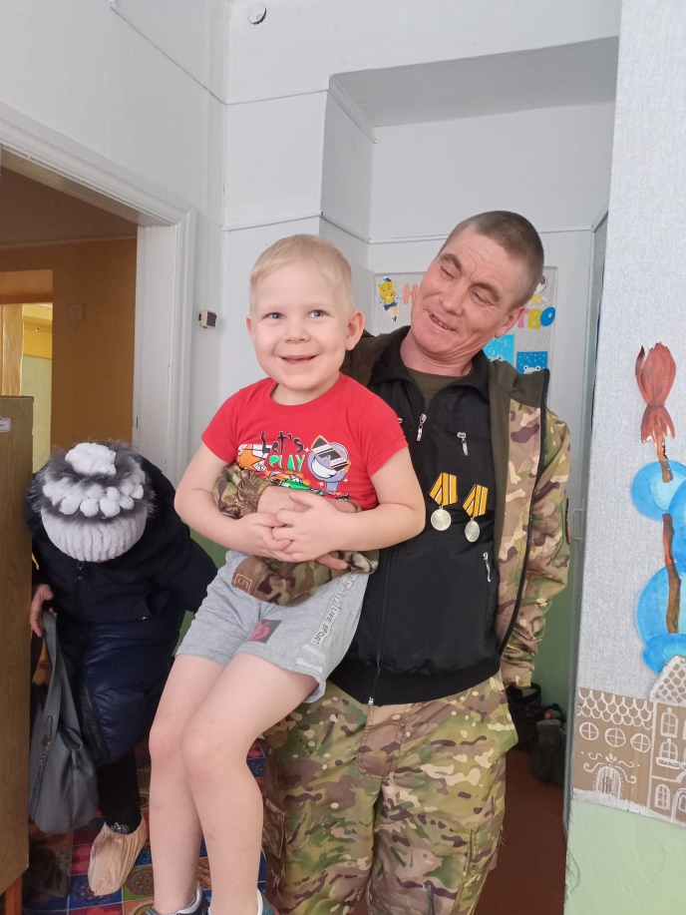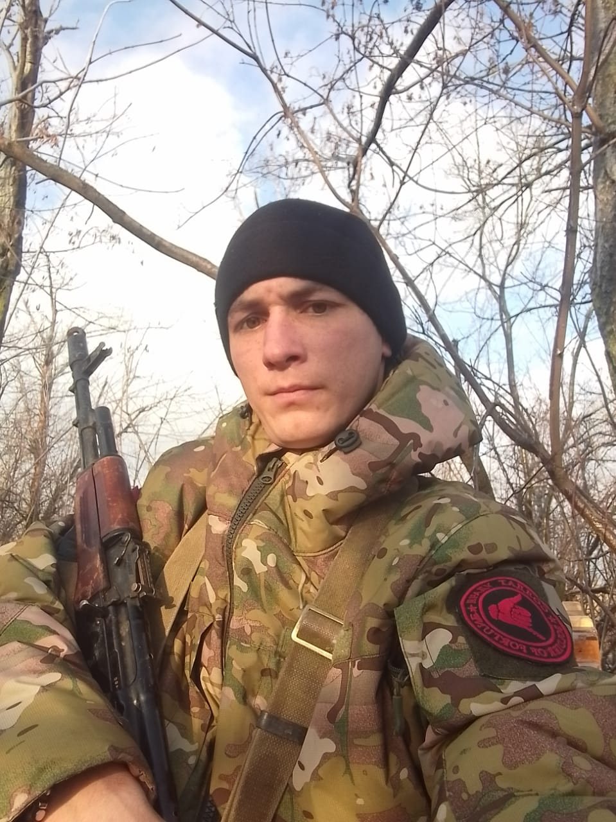
Дедушка Артёма Ч.
Папа Лизы Г.

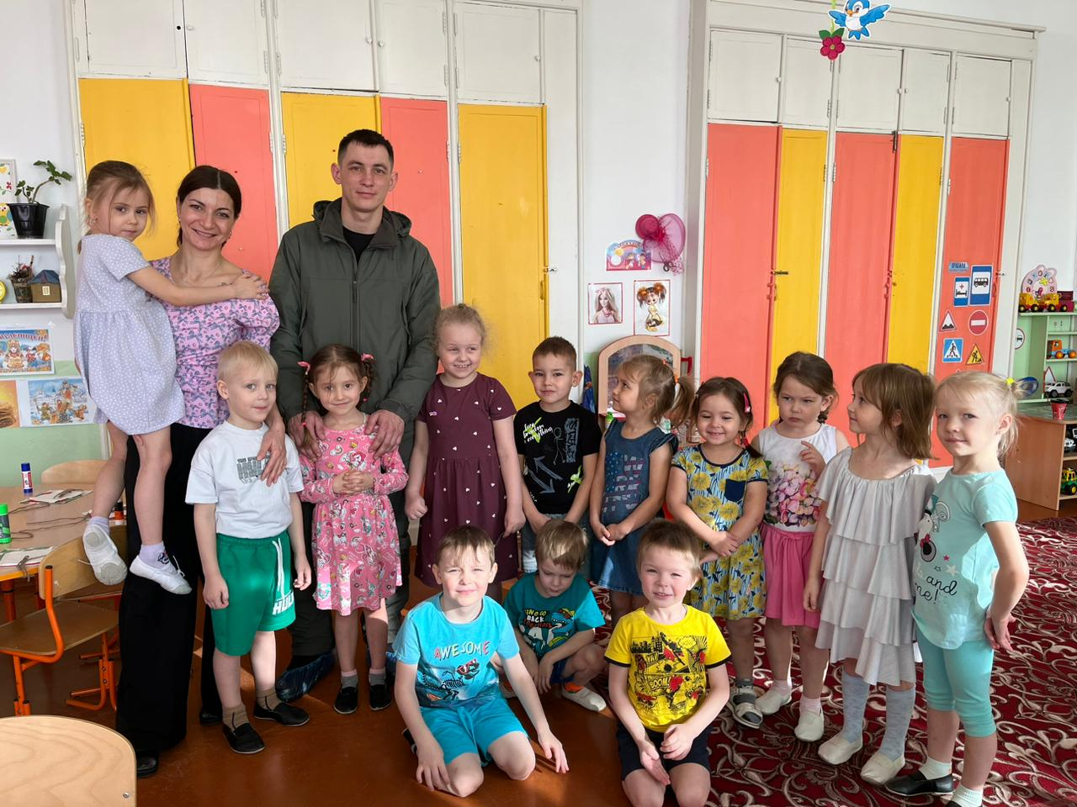
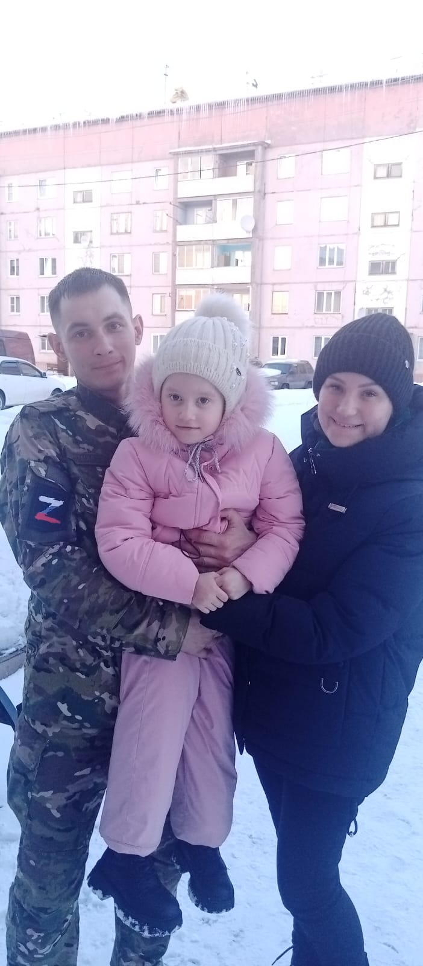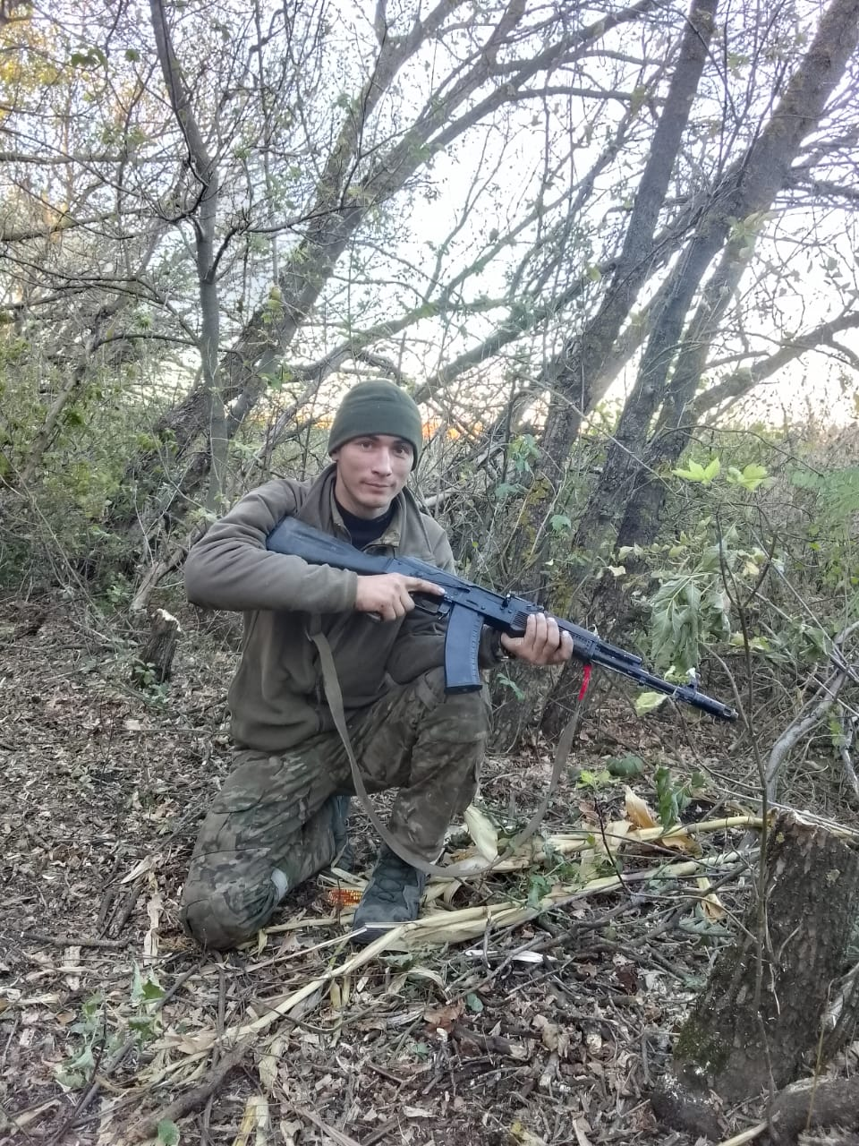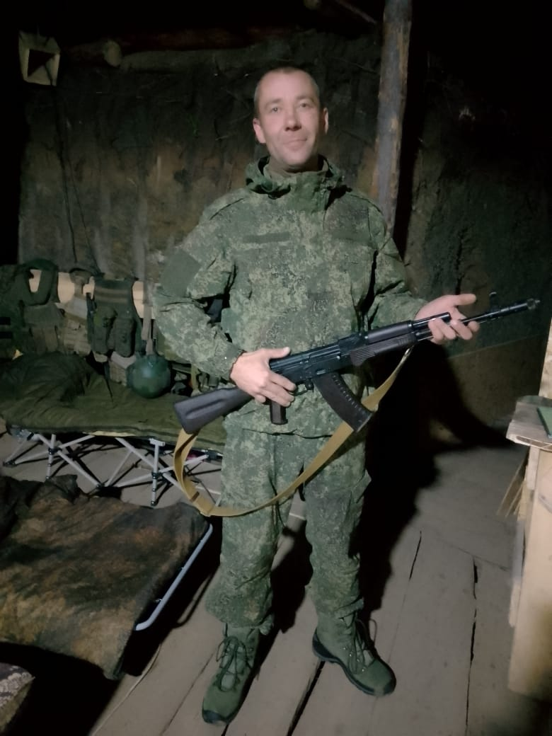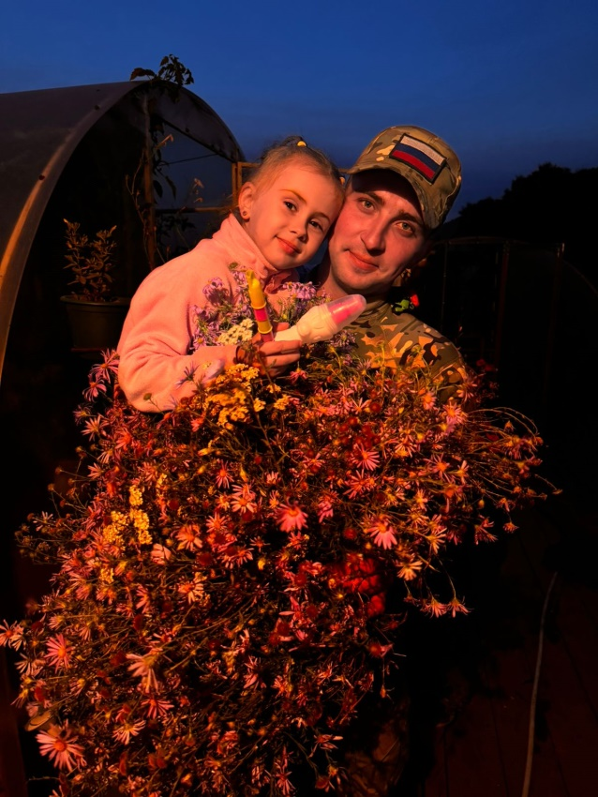
Папа Алисы Ю.
Папа Сони И.

